eМИНИСТЕРСТВО ОБРАЗОВАНИЯ РЕСПУБЛИКИ БЕЛАРУСЬ  
Учреждение образования «БЕЛОРУССКИЙ ГОСУДАРСТВЕННЫЙ   
ТЕХНОЛОГИЧЕСКИЙ УНИВЕРСИТЕТ»

Факультет Информационных технологий

Кафедра Информационных систем и технологий

Специальность 1-40 05 01 «Программное обеспечение информационных технологий»

**ПОЯСНИТЕЛЬНАЯ ЗАПИСКА КУРСОВОГО ПРОЕКТА**

по дисциплине «Компьютерные языки разметки»

Тема «Веб-сайт «Театр»

**Исполнитель**

студент 1 курса 4 группы ______________ О. А. Куделко

подпись, дата

**Руководитель**

старший преподаватель ______________ Е. В. Барковский

должность, учен. степень, ученое звание подпись, дата

Допущен(а) к защите __________________________________ _______________

__________________________________ _______________

__________________________________ _______________

дата, подпись

Курсовой проект защищен с оценкой

Руководитель _______________ ___________ Е. В. Барковский

подпись дата инициалы и фамилия

Минск 2023

Содержание

|  |  |
| --- | --- |
| Введение | 3 |
| 1. Постановка задачи | 4 |
| 1.1. Обзор аналогичных решений | 4 |
| 1.2. Техническое задание | 6 |
| 1.3. Выбор средств реализации программного продукта | 6 |
| 1.4. Выводы | 7 |
| 2. Проектирование страниц веб-сайта | 8 |
| 2.1. Выбор способа верстки | 8 |
| 2.2. Выбор стилевого оформления | 8 |
| 2.3. Выбор шрифтового оформления | 8 |
| 2.4. Разработка логотипа | 9 |
| 2.5. Разработка пользовательских элементов | 9 |
| 2.6. Разработка спецэффектов | 12 |
| 2.7. Выводы | 12 |
| 3. Реализация структуры веб-сайта | 13 |
| 3.1. Структура HTML-документа | 13 |
| 3.2. Добавление таблиц стилей SCSS и CSS | 15 |
| 3.3. Использование стандартов XML (SVG) | 15 |
| 3.4. Управление элементами DOM | 15 |
| 3.5. Выводы | 16 |
| 4. Тестирование веб-сайта | 17 |
| 4.1. Адаптивный дизайн веб-сайта | 17 |
| 4.2. Кроссбраузерность веб-сайта | 18 |
| 4.3. Руководство пользователя | 18 |
| 4.4. Выводы | 19 |
| Заключение | 20 |
| Список использованных литературных источников | 21 |
| Приложение А Прототипы веб-страниц | 22 |
| Приложение Б Макет структуры веб-сайта | 28 |
| Приложение В Листинг НТML-документа | 34 |
| Приложение Г Листинг SCSS и CSS | 45 |
| Приложение Д Листинг XML-файлов | 72 |
| Приложение Е Листинг SVG | 78 |
| Приложение Ж Листинг JavaScript | 80 |

**Введение**

Сегодня веб-сайты являются неотъемлемой частью успешной работы любого бизнеса или кампании. Веб-сайт является визитной карточкой компании в онлайн-мире, которая работает круглосуточно и доступна для всех пользователей Интернета.

Веб-сайт позволяет компании привлекать новых клиентов, предоставлять им полезную информацию о товарах или услугах, которые предлагает компания, а также оформлять заказы или сделки в режиме онлайн. Кроме того, веб-сайт может использоваться для продвижения бренда, увеличения узнаваемости компании, а также для взаимодействия с клиентами через различные формы обратной связи.

В целом, веб-сайт является одним из наиболее эффективных инструментов для привлечения клиентов и увеличения прибыли компании. Поэтому многие кампании и бизнесы нуждаются в веб-сайтах, чтобы оставаться конкурентоспособными и успешными в современном цифровом мире.

В течение многих веков театр был одним из самых лучших видов искусств в мире. В театре люди могут погрузиться в истории и эмоции, рассказанные на сцене. В эпоху цифровой технологии, театры также сталкиваются с необходимостью присутствия в онлайн-мире. Именно поэтому сайт является неотъемлемой частью успешной работы театра в настоящее время. С помощью своего сайта театр может продвигать свои спектакли, информировать зрителей о новостях и событиях, продавать билеты и даже взаимодействовать с публикой через социальные сети.

Целевая аудитория сайта представляет собой зрителей любых возрастов: от детей, до людей старшего возраста.

Целью курсового проекта является создание веб-сайта для театра.

Задачи курсового проекта:

проанализировать существующие средства для создания веб-сайта и выбрать подходящие;

определить структуру сайта и составить его прототип в Figma, выбрать оформление сайта, разработать логотип, составить макет сайта в Figma;

разработать структуру веб-сайта, наполнить веб-сайт соответствующей информацией;

протестировать веб-сайт на адаптивность и кроссбраузерность, разработать руководство пользователя.

**1 Постановка задачи**

**1.1 ­Обзор аналогичных решений**

В наше время большинство театров представлены в онлайн-пространстве, где могут предоставлять информацию о ближайших спектаклях, своем репертуаре, составе труппы, новостях и истории театра, а также о контактной информации. Некоторые известные театры Республики Беларусь, такие как Новый драматический театр, Белорусский государственный академический музыкальный театр, Национальный академический Большой театр оперы и балета, Национальный академический театр имени Янки Купалы, также имеют свои сайты.

Примером хорошего веб-сайта можно представить (newtheatre.by), на котором можно ознакомиться с репертуаром театра, а также просмотреть архив фотографий спектаклей, узнать информацию о переносах и отменах представлений, познакомиться с актёрским составом и художественным руководством, прочитать новости и историю театра, узнать правила поведения и контактную информацию.

Изображение 1.1 демонстрирует главную страницу сайта театра, которая доступна в версиях для компьютера и мобильных устройств. На этой странице представлены краткие новости в виде слайд-шоу, информация о предстоящих спектаклях, сведения о самом театре, список партнеров, а также данные для связи и карта, показывающая местонахождение театра.

Из плюсов веб-сайт обладает приятным, современным визуальным стилем. Интерфейс прост минималистичен, интуитивно понятен любому неопытному пользователю.

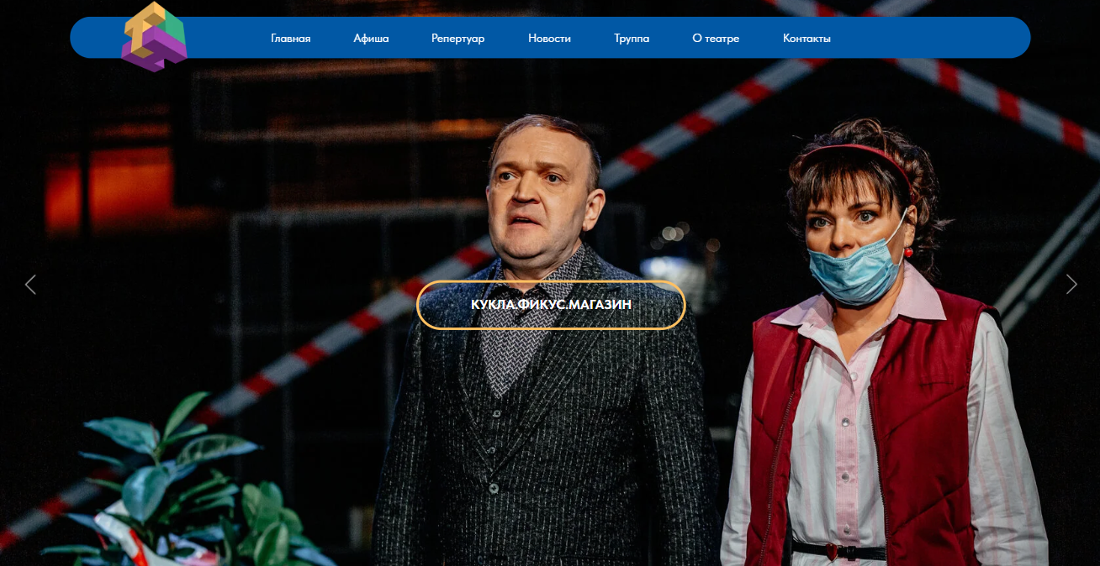 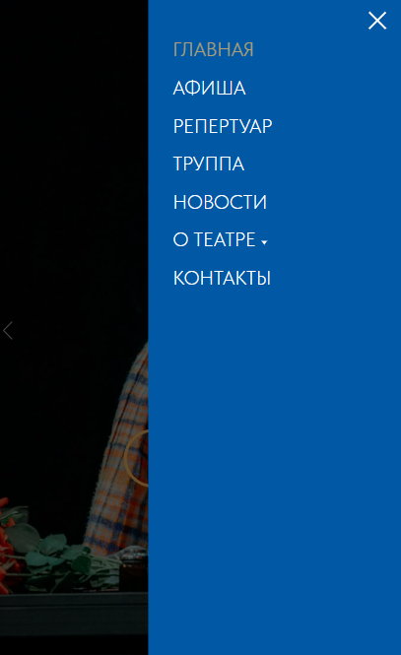

а б

Рисунок 1.1 – Главная страница сайта Нового драматического театра. Изображение (а) версия для компьютера, (б)– версия для мобильных устройств.

На главной странице сайта Национального академического Большого театра оперы и балета (bolshoibelarus.by) показывается слайд-шоу с информацией о предстоящих представлениях, а также новости театра, информация о партнерствах и контакты. В верхней и нижней частях сайта находятся меню для удобной навигации. С помощью сайта можно заказать билеты, ознакомиться с афишей, репертуаром, историей театра, составом труппы и контактами. Также есть раздел, посвященный спектаклям для детей. Сайт имеет удобный поиск, а также доступен для слабовидящих пользователей и на трех языках: белорусском, русском и английском. Дизайн сайта выполнен в бело-красно-черных тонах. В мобильной версии сайта верхнее горизонтальное меню представлено в виде выпадающего списка. Мобильная версия главной страницы показана на рисунке 1.2 справа.

Из минусов веб-сайт не обладает современным привлекательным интерфейсом на версии для мобильных устройств. Также мобильный интерфейс интуитивно непонятный.

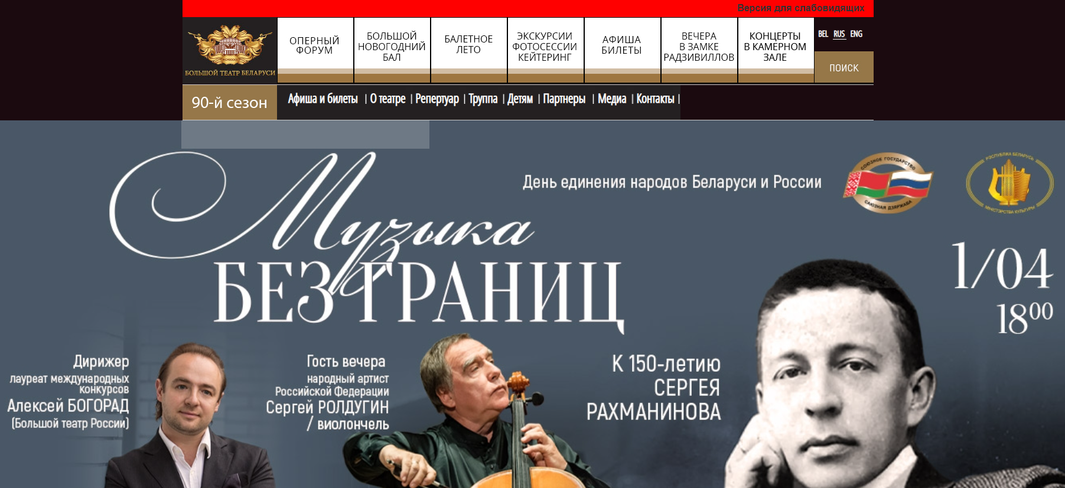 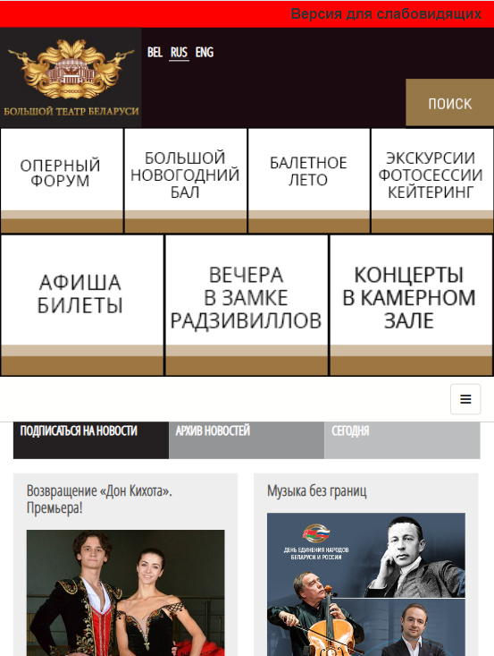

а б

Рисунок 1.2 – Главная страница сайта Национального академического Большого театра оперы и балета: десктопная версия (а) и мобильная (б).

На главной странице веб-сайта Белорусского государственного академического музыкального театра (musicaltheatre.by) содержит краткую афишу (Рисунок 1.3), новости на русском языке, а также предоставляет возможность приобрести билеты онлайн. Пользователи могут перейти на страницы с общей информацией, репертуаром театра, историей, составом труппы, коллективом, новостями и контактами, используя горизонтальное меню.

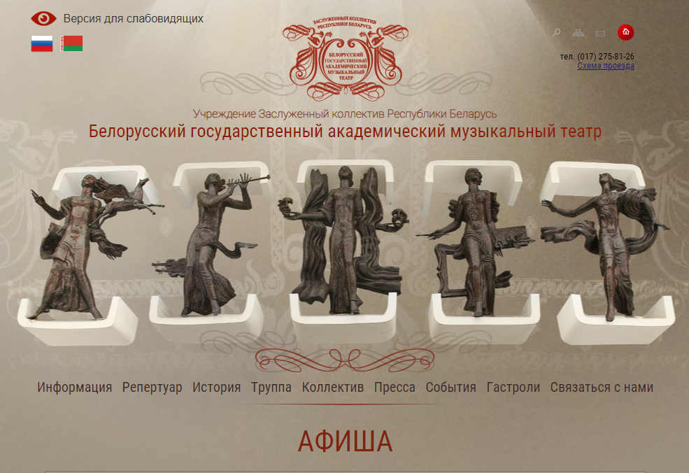

Рисунок 1.3 – Главная страница сайта Белорусского государственного академического музыкального театра.

В белорусскоязычной версии сайта меню ограничено только общей информацией, репертуаром и контактами. Версия для слабовидящих доступна только на русском языке. Кроме того, на данный момент нету мобильной версии сайта.

* 1. **Техническое задание**

В результате выполнения данной работы должен быть разработан многостраничный (6 страниц) веб-сайт театра, предоставляющий всю основную информацию о нём и обеспечивающий взаимодействие с пользователем. Сайт должен содержать меню навигации, кнопки для заказа билета на представление, форму обратной связи.

В верхней части каждой страницы должно быть горизонтальное навигационное меню, позволяющее перемещаться между страницами сайта. В нижней части каждой из страниц должен быть подвал с краткой контактной информацией.

Сайт должен содержать следующие страницы: «Главная», «Спектакли», «Новости», «Труппа», «История», «Контакты».

Сайт должен быть адаптивным и кроссбраузерным. При уменьшении ширины окна браузера элементы страниц веб-сайта могут изменять своё расположение относительно друг друга, а горизонтальное меню должно становиться выпадающим.

Должен быть разработан логотип театра в векторном формате при помощи языка SVG.

Прототип и макет веб-сайта должны быть разработаны с использованием графического редактора Figma.

Веб-сайт должен быть разработан с использованием HTML5 (для описания структуры веб-сайта; должны быть использованы семантические теги), Sass/CSS3 (для описания стилей элементов веб-страниц и обеспечения адаптивности веб-сайта), XML (для хранения данных), XML Schema (для проверки XML-документов на валидность), SVG (для создания векторных изображений), JavaScript (для вставки данных из XML-документов в HTML-документы, для создания галереи слайд-шоу на главной странице, а также для создания диалоговых окон, появляющихся при нажатии на кнопки заказа билета и отправки данных формы обратной связи).

Для проверки кода нужно использовать линтер.

Проект и пояснение к проекту должны быть размещены на GitHub.

* 1. **Выбор средств реализации программного продукта**

Для создания веб-сайта были выбраны следующие языки: HTML5, CSS3, Scss, XML 1.0, XML Schema 1.0, SVG 1.1, JavaScript.

Для написания исходного кода был выбран бесплатный редактор Visual Studio Code, обеспечивающий удобную работу с несколькими файлами кода, использующий технологию автодополнения IntelliSense и подсвечивающий синтаксис.

Для преобразования SCSS-кода в CSS (с автоматическим добавлением у свойств префиксов) и создания локального сервера (для получения данных из XML-файлов) было выбрано приложение Prepros.

Для создания прототипа и макета веб-сайта был выбран онлайн-сервис Figma.

* 1. **Вывод**

Таким образом, в данном разделе были рассмотрены достоинства и недостатки реализации сайтов некоторых существующих театров Беларуси, определены требования к программному продукту и его функционал, выбраны средства реализации программного продукта.

Было решено, что сайт театра должен предоставлять основную информацию о театре и его деятельности: информацию о ближайших представлениях, новости, информацию о труппе, историю театра, контактную информацию – и взаимодействовать с пользователем посредством кнопок и форм.

Для создания прототипа и макета веб-сайта было решено использовать графический редактор Figma, для написания кода – редактор исходного кода Visual Studio Code, используя языки HTML5, Sсss/CSS3, XML, XML Schema, SVG, JavaScript, для формирования CSS-файлов на основе SCSS-файлов и создания локального сервера – приложение Prepros.

**2. Проектирование страниц веб-сайта**

**2.1 Выбор способа верстки**

В проекте будет использовано сочетание различных видов вёрсток, поскольку они могут служить разным целям и не исключать друг друга, а именно сочетание блочной (семантической), адаптивной, Flexbox-вёрстки, Grid-вёрстки.

Суть блочной вёрстки сводится к активному использованию блочных элементов: каждая часть веб-страницы заключается в свой блок.

Использование Flexbox-вёрстки позволяет управлять относительными размерами элементов, распределением пространства между ними, способом переноса элементов на новый ряд, если они не помещаются вместе на одном. В проекте она будет использоваться, например, на странице с составом труппы.

Суть Grid-вёрстки заключается в размещении элементов в сетку из горизонтальных и вертикальных линий (строки и столбцы). В проекте она будет использоваться, например, в блоках с информацией о спектаклях.

**2.2 Выбор стилевого оформления**

В качестве основной цветовой гаммы была выбрана бело-красно-чёрная. Эти цвета исторически преобладали в белорусской культуре (в оформлении, в орнаменте, в национальном костюме), они хорошо сочетаются друг с другом: красный текст хорошо различим на белом фоне и наоборот, чёрный текст хорошо различим на белом фоне и наоборот. Таким образом улучшается восприятие содержимого сайта и делается акцент на национальной культуре.

Восприятие также улучшится за счёт использования заголовков, оформленных отлично от основного содержимого (их текст, а в определённых случаях и их фон будут иметь другой цвет), горизонтальных линий и границ, отделяющих разделы страниц или отдельные элементы страницы друг от друга.

В качестве основных будут использованы следующие цвета: белый (#FFFFFF), тёмные оттенки красного (#8B0000, #660000), тёмные оттенки серого (#444444, #333333), чёрный (#000000).

* 1. **Выбор шрифтового оформления**

Для основного текста был выбран удобочитаемый шрифт Cambria, представленный на рисунке. Для заголовков веб-страниц, текста вкладок меню навигации, заголовков новостей был выбран декоративный рубленый шрифт Segoe UI Bold, контрастирующий с основным текстом. Для заголовков разделов веб-страниц, текста кнопок и некоторых других элементов был выбран рубленый шрифт Arial Bold. Для названия спектаклей и текста подвала сайта был выбран антиквенный шрифт Times New Roman.

Для текста будут применены различные виды начертания. Так, в заголовках веб-страниц и их разделов будет использовано полужирное начертание. Курсивное начертание будет применено, например, для текста подвала сайта.

Для основного текста не будут применены какие-либо эффекты вроде подчёркивания и мигания, но при наведении курсора на кнопки, размещённые на сайте, текст кнопок будет подчёркиваться, а его начертание станет курсивным, показывая, что при щелчке произойдёт некоторое событие – переход на новую страницу сайта либо всплытие сообщения.

Основной текст будет чёрного цвета на белом фоне. Текст на тёмно-сером фоне (меню и подвал сайта) или красном фоне (заголовки разделов веб-страниц, текст кнопок) будет белого цвета.

**2.4 Разработка логотипа**

Хороший логотип должен быть масштабируемым, разборчивым, достаточно простым, запоминающимся и узнаваемым.

Масштабируемость обеспечивается использованием векторной графики (SVG). Это также во многих случаях позволяет уменьшить размер изображения по сравнению с растровой графикой.

В логотипе, представленном на рисунке 2.1, используются три цвета: белый (#FFFFFF), тёмно-красный (#8B0000) и чёрный (#000000). Эти цвета хорошо сочетаются между собой, а также соответствуют общему стилю сайта.



Рисунок 2.1 – Логотип театра.

Большая буква «Т» на логотипе означает «театр». Две дуги по бокам в виде весёлого рта и грустного отсылают к театральным маскам – распространённому и хорошо узнаваемому символу театрального искусства. В нижней части логотипа расположено название театра. Для названия используется полужирный рубленый шрифт Arial Bold. Также у логотипа есть контуры чёрного и белого цвета, выделяющие его на любом фоне.

Логотип был разработан в текстовом редакторе Visual Studio Code при использовании SVG 1.1 и CSS3 (для оформления текста).

**2.5 Разработка пользовательских элементов**

В верхней части каждой страницы будет находиться меню навигации, позволяющее перемещаться между всеми шестью страницами веб-сайта. Каждой странице будет соответствовать отдельная кнопка меню, при нажатии на которую будет осуществлён переход. В правой части меню будет размещён логотип театра, по нажатии на который будет происходить переход на главную страницу.

В зависимости от ширины окна браузера меню будет принимать различные формы, то есть оно будет адаптивным. При ширине тысяча двадцать четыре px и больше меню будет горизонтальным, а при меньшей ширине меню будет становиться вертикальным списком, выпадающим и сворачивающимся по нажатию появляющейся специальной кнопки.

Горизонтальная форма меню (для десктопной версии сайта) представлена на рисунке 2.2, а. Свёрнутое выпадающее меню (для планшетной и мобильной версий сайта) представлено на рисунке 2.2, б. Развёрнутое выпадающее меню представлено на рисунке 2.2, в.

­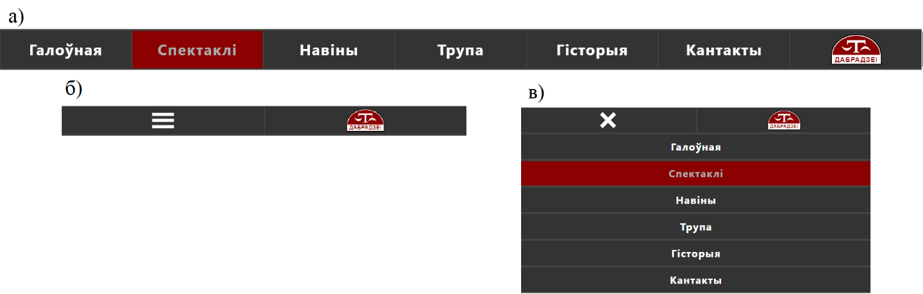

Рисунок 2.2 – Горизонтальное меню (а), свёрнутое выпадающее меню (б) и развёрнутое выпадающее меню (в).

Далее на главной странице будет следовать галерея театра в виде слайд-шоу, представленная на рисунке 2.3. Пользователь сможет сменять фотографии путём нажатия на кнопки «Назад» и «Вперёд», оформленные в виде стрелок по бокам, указывающих влево и вправо соответственно.

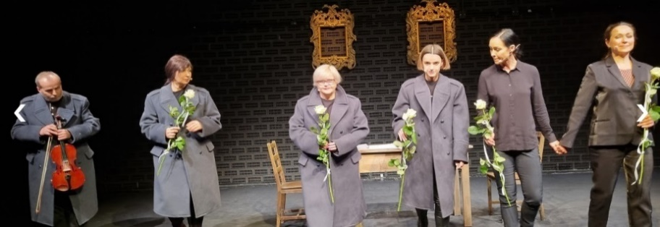

Рисунок 2.3 – Галерея театра на главной странице.

После галереи на главной странице будут идти разделы «Спектакли», «Новости», «О нас» и «Написать нам», каждому из которых предшествует свой заголовок. Все заголовки будут оформлены одинаково: белый текст на тёмно-красной полосе с ещё более тёмными верхней и нижней границами. Оформление заголовков представлено на рисунке 2.4.

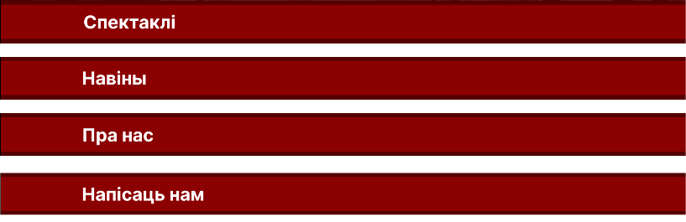

Рисунок 2.4 – Заголовки разделов главной страницы. Сверху вниз: «Спектакли», «Новости», «О нас», «Написать нам».

В разделе «Написать нам» будет содержаться форма обратной связи с обязательными полями ввода имени пользователя, электронной почты и текста сообщения. После полей ввода будет кнопка «Отправить» с белым текстом на каштановом фоне и тёмно-красной скруглённой границей. Форма обратной связи представлена на рисунке 2.5.

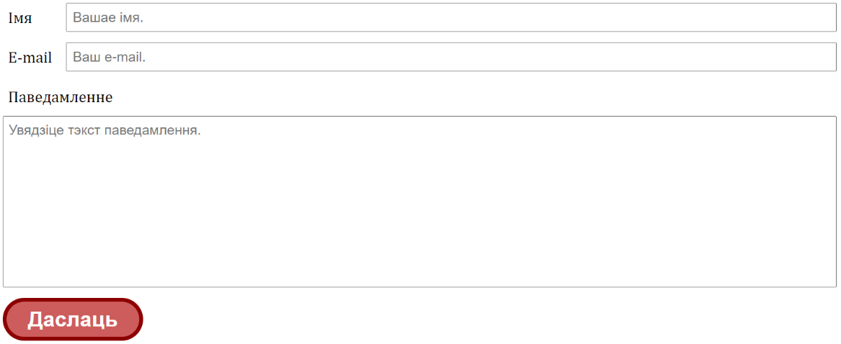

Рисунок 2.5 – Форма обратной связи.

В начале каждой страницы веб-сайта, кроме главной, будут их заголовки тёмно-красного цвета с горизонтальной линией под ними, отделяющей их от основного содержимого страницы. Пример заголовка одной из страниц веб-сайта представлен на рисунке 2.6.



Рисунок 2.6 – Заголовок веб-страницы «Спектакли».

В нижней части каждой страницы (в подвале сайта) будет логотип театра и краткая контактная информация (рисунок 2.6).



Рисунок 2.6 – Подвал сайта.

**2.6 Разработка спецэффектов**

При наведении курсора на кнопки сайта текст кнопок будет становиться подчёркнутым, начертание – курсивным, фон плавно станет лиловым. Оформление кнопки до и после применения спецэффекта представлено на рисунке 2.14.

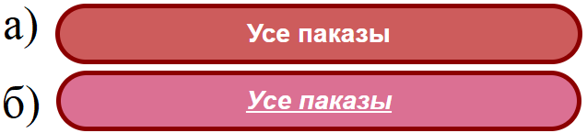

Рисунок 2.14 – Оформление кнопки до наведения курсора (а) и после (б).

При наведении курсора на блок представления на главной странице его фон будет становиться светло-жёлтым, увеличится изображение и граница станет розовой и размытой. Данный спецэффект представлен на рисунке 2.17, а.



*Рисунок 2.17 – Оформление блока представления (а) и новости (б) до и после наведения курсора*

* 1. **Выводы**

Таким образом, в данном разделе были рассмотрены и выбраны методы гибкой вёрстки сайта, а именно сочетание блочной (семантической), адаптивной, Flexbox-, Grid- и резиновой вёрстки.

Было определено стилевое оформление сайта, выбрана бело-красно-чёрная цветовая гамма. Для разных целей были выбраны шрифты Cambria, Times New Roman, Segue UI Bold и Arial Bold.

При помощи векторной графики был разработан логотип театра. При помощи онлайн-сервиса Figma были составлены прототип и макет десктопной версии веб-сайта, представленные в приложениях 1 и 2 соответственно.

Были определены и детально рассмотрены пользовательские элементы страниц сайта. Были выбраны спецэффекты для некоторых элементов, таких как кнопки, блоки представлений и блоки новостей на главной странице.

**3 Реализация структуры веб-сайта**

**3.1 Структура HTML-документа**

В верхней части каждой страницы сайта будет находиться горизонтальное меню навигации (nav), позволяющее перемещаться между всеми страницами сайта. Меню представляет собой список (ul) из ссылок на страницы сайта и логотипа театра. В мобильной и планшетной версиях меню будет становится выпадающим: ссылки на другие страницы станут невидимыми и появится «кнопка» для разворачивания меню. По нажатии на эту кнопку будет менять своё состояние невидимый чекбокс: если он не выбран, то меню будет свёрнуто, если выбран – развёрнуто. HTML-код меню представлен в листинге 3.1.

<!-- Меню навигации, вставляемое на каждую страницу -->

<nav class='menu'>

    <input type='checkbox' id='menu__checkbox-to-show-menu'/>

    <ul>

        <li class='menu__show-menu'>

            <label for='menu__checkbox-to-show-menu'></label>

        </li>

        <!-- Вкладки-ссылки меню -->

        <li class='menu__page-link'><a id='menu__page-link-to-theatre' href='theatre.html'>Галоўная</a></li>

        <li class='menu__page-link'><a id='menu__page-link-to-performances' href='theatre-performances.html'>Спектаклі</a>

    </ul>

</nav>

Листинг 3.1 – HTML-код меню

Также в нижней части каждой страницы сайта есть подвал с краткой контактной информацией и логотипом театра. HTML-код подвала представлен в листинге 3.2.

<!-- Подвал сайта, вставляемый на каждую страницу -->

<p>Інфармацыя па набыцці квіткоў: <span class='nobr'>+375 (17) 367-17-17</span></p>

<p>Адрас: <span class='nobr'>вул. Энгельса 7а</span>, <span class='nobr'>г. Мінск</span>, 220030, Рэспубліка Беларусь</p>

<figure>

    <img src="images/logo.svg" alt="logo"/>

</figure>

Листинг 3.2 – HTML-код подвала.

Меню навигации и подвал есть на каждой странице. Чтобы не переписывать многократно один и тот же код, они размещены в отдельных файлах nav_menu.html и footer.html соответственно. Их вставку на страницы обеспечивает JavaScript-код в файле general_script.js, который подключается к каждой странице сайта: он создаёт объект XMLHttpRequest, запрашивает коды навигационного меню и подвала из файлов nav_menu.html и footer.html и вставляет их на страницы сайта в пустые теги header и footer соответственно. Листинг файла general_script.js представлен в приложении 8, пункт а.

На главной странице после меню навигации следует галерея в виде слайд-шоу. Она представляет собой блок figure, содержащий две кнопки для отображения предыдущего или следующего изображения. Листинг файла главной страницы theatre.html представлен в приложении 3, пункт в.

URL-адреса изображений галереи хранятся в файле gallery_images_list.xml. Текущий адрес фонового изображения определяется JavaScript-кодом main_script.js, его листинг представлен в приложении 8, пункт б. При нажатии на кнопки галереи вызывается функция nextImage(), сменяющая адрес фона галереи.

После галереи идёт основное содержимое главной страницы, помещённое в тег main. Оно представлено четырьмя разделами article, в начале каждого из которых размещён свой заголовок h1.

Структуры страниц «Спектакли», «Новости», «Труппа», «История» и «Контакты» похожи: после шапки располагается основное содержимое страницы, заключённое в тег main. Основное содержимое представляет собой разделы (article). В верху первого раздела расположен заголовок h1, который отделяется от остального содержимого горизонтальной линией (hr). В низу страницы есть подвал (footer).

Код HTML-документов был проверен на соответствие стандартам W3C при помощи онлайн-линтера [4]. В случае соответствия кода стандартам линтер отображает текст, представленный на рисунке 3.1.



Рисунок 3.3 – Подтверждение линтером соответствия кода стандартам W3C.

По результатам проверки было установлено, что HTML-код каждой из страниц сайта полностью соответствует стандартам W3C.

**3.2 Добавление таблиц стилей Sсss и CSS**

Таблицы стилей CSS позволяют задать правила отображения элементам сайта, применить к ним анимацию, а использование медиа-запросов позволяет сделать сайт адаптивным. При изменении ширины окна браузера содержимое сайта должно соответственно масштабироваться, поэтому практически все размеры элементов указаны в долях ширины окна, то есть в vw. Для мобильной версии сайта, которая активируется при ширине окна до семисот шестидесяти восьми px, и планшетной версии, которая активируется при ширине экрана от семисот шестидесяти восьми px до тысячи двадцати четырёх px, относительные размеры переопределяются, что делает сайт адаптивным.

Использование Sсss облегчает и ускоряет написание таблиц стилей, а кроме того, в результате обработки SCSS-кода при помощи приложения Prepros в полученном CSS-файле уже будут указаны префиксы у свойств, требующих их для использования в некоторых браузерах, что способствует кроссбраузерности. Scss был использован для реализации файлов: main.scss, history.scss, news.scss, troupe.scss, feedback_form.scss, contacts.scss.

**3.3 Использование стандартов XML и SVG**

Данные для отображения на сайте удобно хранить отдельно в XML-документах. Использование XML Schema позволяет проверить эти данные на валидность. В проекте в XML-файлах хранятся пути к изображениям галереи, информация о представлениях, новости, контактная информация. За получение данных из XML-документов и их вставку отвечают различные JavaScript-коды.

Код XML- и XSD-документов был проверен при помощи онлайн-линтера [6]. В случае соответствия кода стандартам линтер отображает текст, представленный на рисунке 3.2.

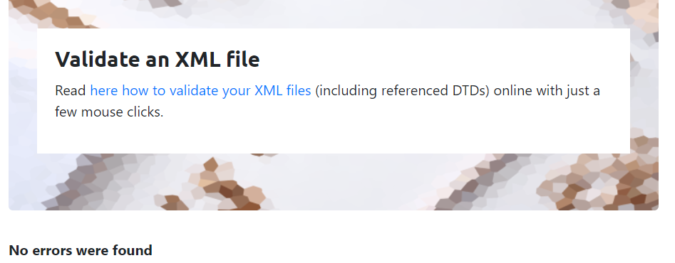

Рисунок 3.4 – Подтверждение линтером отсутствия ошибок в XML-коде.

По результатам проверки было установлено, что XML-файлы проекта не содержат ошибок.

Логотип театра и фоновые изображения для кнопки выпадения меню в свёрнутом и развёрнутом состояниях меню были разработаны с использованием SVG, что обеспечивает масштабируемость этим изображениям.

В файле logo.svg содержится логотип театра. Он состоит из внешнего чёрного контура (задаётся при помощи path), белого полукруга (path), белого прямоугольника (rect), белого контура в виде «Т» (path), белых дуг слева и справа от «Т» (path) и текста с названием театра (text), для которого задан шрифт Arial, полужирное начертание, тёмно-красный цвет и центрирование по горизонтали.

**3.4 Управление элементами DOM**

Управление элементами DOM происходит с помощью языка JavaScript. Управление элементами DOM используется при использовании мобильной версии веб-сайта и отображение информации из уже готового XML-документа, который хранится на локальном сервере. Для создания сервера использовалось расширение «LiveServer» для VSC.

**3.5 Выводы**

В данном разделе была рассмотрена структура HTML-документов, а именно шести страниц сайта («Главная», «Спектакли», «Новости», «Труппа», «История», «Контакты»), файла с навигационным меню, файла с подвалом, файла с формой обратной связи, файлов со структурными шаблонами блока представления для главной страницы, блока представления для страницы «Спектакли», новостного блока для главной страницы и новостного блока для страницы «Новости».

Были рассмотрены подключаемые к ним таблицы стилей CSS и Scss, а именно собственные стили для каждой из страниц сайта, стили шапки и подвала, кнопок, формы обратной связи.

Были рассмотрены XML-документы, содержащие пути к изображениям для галереи на главной странице, информацию о представлениях, новостную информацию, пути к фотографиям и имена членов состава труппы, контактные данные театрального коллектива.

Были рассмотрены SVG-документы, определяющие логотип театра и фоновые изображения для кнопки выпадения меню при различных состояниях меню.

Правильность кода HTML-, CSS- и XML-документов была проверена при помощи онлайн-линтеров.

1. **Тестирование веб-сайта**

**4.1 Адаптивный дизайн веб-сайта**

В данном проекте активация десктопной, планшетной или мобильной версии сайта зависит только от ширины окна просмотра: если она не меньше тысячи двадцати четырёх px, то отображается десктопная версия, иначе если она не меньше семисот шестидесяти восьми px, то планшетная, иначе мобильная. Во всех трёх версиях сайта большинство размеров указаны в долях ширины окна (vw) или процентах, что позволяет масштабировать страницы. В мобильной и планшетной версиях сайта изменяются размеры элементов, их взаимное расположение, и некоторые другие свойства.

В десктопной версии меню горизонтальное, для него задано липкое позиционирование поверх содержимого страниц. Список-меню содержит шесть ссылок на страницы сайта и вкладку с изображением логотипа, которая является ссылкой на главную страницу. В планшетной и мобильной версиях сайта меню выпадающее: становится видимой вкладка-«кнопка» выпадения меню, при нажатии на которую изменяется его состояние. Для выпадающего меню вместо липкого применяется относительное позиционирование. Горизонтальное и выпадающее меню было представлено ранее на рисунке 2.3.

В десктопной версии элементы подвала размещаются в ряд, логотип находится справа. В планшетной и мобильной версиях элементы подвала размещаются в столбец, а логотип перемещается наверх. Вид подвала в разных версиях сайта представлен на рисунке 4.1.

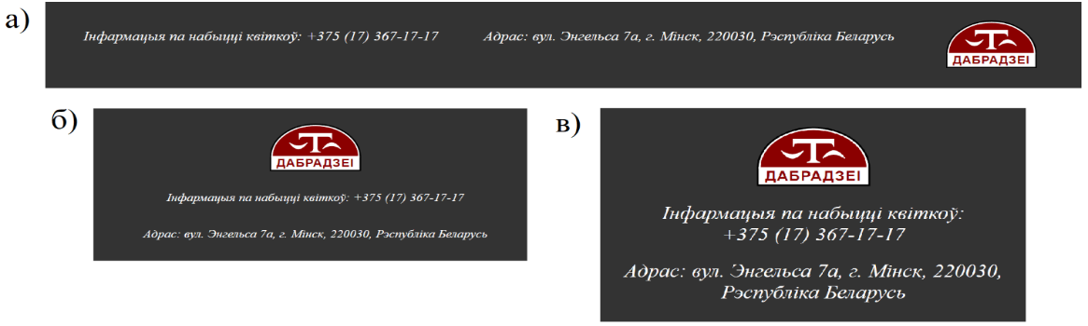

Рисунок 4.1 – Подвал в десктопной (а), планшетной (б) и мобильной (в) версиях сайта.

На главной странице текст заголовков разделов в десктопной версии выравнивается по левому краю, в мобильной – по центру. Раздел со спектаклями представляет собой flex-контейнер с возможностью переноса элементов на новый ряд. В зависимости от ширины окна в одном ряду может быть от одного до трёх блоков представлений. Ширина изображений этих блоков в десктопной версии при наведении курсора увеличивается, в планшетной и мобильной версиях она не изменяется. В десктопной версии оба новостных блока на главной странице располагаются в один ряд, в планшетной и мобильной – в столбец. На странице «Спектакли» в десктопной версии информация о представлении размещается справа от изображения, а в планшетной и мобильной – под изображением. Блок спектакля в десктопной и планшетной версиях сайта представлен на рисунке 4.2.



*Рисунок 4.2 – Блок спектакля в десктопной (а) и планшетной (б) версиях сайта.*

На странице «Новости» в десктопной версии изображение новости обтекается текстом слева; в планшетной версии обтекания нет; в мобильной версии обтекания нет, изображение занимает всю ширину блока, а фон заголовка – светло-жёлтый.

На странице «Контакты» в десктопной версии тексты заголовков (названий отделов) выровнены по левому краю с отступом, фон градиентный (слева направо до девяноста процентов тёмно-красный, затем становится прозрачным). В планшетной и мобильной версиях заголовки занимают всю ширину окна, их текст центрируется, фон полностью тёмно-красный.

В десктопной версии сайта Goggle-карта обтекается слева. В планшетной и мобильной версиях обтекания нет. В мобильной версии карта занимает всю ширину окна.

**4.2 Кроссбраузерность веб-сайта**

При разработке проекта использовалось приложение Prepros, позволяющее формировать CSS-файлы на основе SCSS-файлов, автоматически добавляя префиксы к CSS-свойствам, которые требуют их для корректного отображения сайта в определённых версиях браузеров. Так, варианты с префиксами появились у специальных свойств flex- и grid-контейнеров и их элементов, а также у свойств user-select, transition, box-shadow.

CSS-свойства, используемые в проекте, поддерживаются всеми популярными современными браузерами. Наибольшие ограничения накладывает использование grid-свойств, которые поддерживаются браузерами Google Chrome, Edge, Firefox, Opera, Яндекс.Браузер, Safari.

**4.3 Руководство пользователя**

Разработанный сайт театра предоставляет галерею театра, информацию о представлениях, новости, состав труппы, историю театра, контактные данные коллектива, возможность заказать билет на представление и написать сообщение. Для корректного отображения информации нужно иметь Visual Studio Code с раширением «LiveServer».

Сайт состоит из шести страниц: «Главная», «Спектакли», «Новости», «Труппа», «История», «Контакты». Меню навигации в верху каждой страницы позволяет перемещаться по сайту. Для того чтобы перейти на какую-либо страницу, нужно нажать на соответствующую вкладку меню. В десктопной версии меню всегда расположено в верхней части окна. В мобильной версии меню по умолчанию свёрнуто. Для разворачивания меню нужно нажать на кнопку с тремя белыми горизонтальными полосами в верху страницы слева от логотипа. Меню

На главной странице после меню расположена галерея. Чтобы отобразить следующее изображение, нужно нажать на кнопку с белой стрелкой, указывающей вправо и расположенной в правой части галереи вертикально по центру Кнопки галереи для перехода к предыдущему и следующему изображениям при наведении представлены на рисунке 4.6, а и б соответственно.

­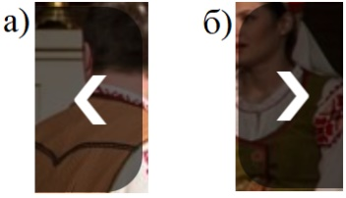

Рисунок 4.6 – Кнопки перехода к предыдущему (а) и следующему (б) изображениям галереи на главной странице.

Нажатие на блок представления на главной странице приводит к перемещению на страницу «Спектакли» к блоку выбранного представления. Аналогично, нажатие на блок новости на главной странице приводит к перемещению на страницу «Новости» к блоку выбранной новости.

Для отправки данных формы обратной связи на страницах «Главная» и «Контакты» сначала нужно заполнить поля ввода имени, электронной почты и текста сообщения, затем нужно нажать на кнопку «Отправить» в низу формы. В результате появится всплывающее сообщение об успешной отправке. Сама форма была представлена на рисунке 2.8.

**4.4 Выводы**

В данном разделе была рассмотрена адаптивность сайта при отображении в браузерах с разной шириной окна. Она включает в себя изменение размеров элементов сайта, преобразование горизонтального меню в вертикальное выпадающее в планшетной и мобильной версиях сайта, изменение взаимного расположения элементов меню, подвала, блоков представлений, блоков новостей, изменение свойства обтекаемости для изображений сайта и Google-карты.

Также была рассмотрена кроссбраузерность сайта: CSS-свойства, используемые в проекте, поддерживаются всеми популярными современными браузерами. Наибольшие ограничения накладывает использование grid-свойств. Было проверено, что сайт корректно отображается в последних версиях браузеров Google Chrome, Opera, Firefox, Edge.

Было разработано руководство пользователя, описывающее возможные способы взаимодействия пользователя с сайтом.

# **Заключение**

В итоге разработки курсового проекта был создан кроссбраузерный адаптивный сайт театра, предоставляющий пользователю информацию о ближайших представлениях, новости театра, информацию о составе труппы, историю театра, контактную информацию членов театрального коллектива, позволяющий заказать билет на спектакль и отправить сообщение при помощи формы обратной связи.

Веб-сайт состоит из шести страниц, а именно «Главная», «Спектакли», «Новости», «Труппа», «История» и «Контакты». Веб-сайт был разработан в редакторе исходного кода Visual Studio Code, его прототип и макет были составлены в графическом редакторе Figma, препроцессинг SCSS-файлов в CSS-файлы осуществлялся приложением Prepros. При разработке сайта использовались такие языки, как HTML, Sass/CSS, XML, XML Schema, SVG, JavaScript.

В пояснительной записке описано выполнение поставленных в рамках курсового проекта задач:

проанализированы существующие средства для создания веб-сайта и выбраны подходящие;

определена структура сайта и составлен его прототип в Figma, выбрано оформление сайта, разработан логотип, составлен макет сайта в Figma;

разработана структура веб-сайта, веб-сайт наполнен соответствующей информацией;

сайт протестирован на адаптивность и кроссбраузерность, разработано руководство пользователя.

Все задачи курсового проекта были выполнены с учётом поставленных требований, цель курсового проекта по созданию веб-сайта для театра была достигнута. В результате выполнения данного проекта были изучены технологии и приобретён опыт в разработке веб-сайта для театра, а также в написании скриптов на языке JavaScript, позволяющих добавлять классы HTML-элементам страницы; создавать HTML-элементы и вставлять их на страницу; получать данные из локальных XML-документов (при наличии локального сервера); получать, заполнять и вставлять на страницу блоки HTML-кода из отдельных локальных HTML-файлов (при наличии локального сервера).

Проект был размещён на GitHub. <https://github.com/ktoesli/Course_project_1k>

**Список использованных литературных источников**

1.Документация по Figma [Электронный ресурс]. — Режим доступа: <https://help.figma.com> – Дата доступа 01.03.2023

2.Документация по Sass/SCSS [Электронный ресурс]. — Режим доступа: <https://sass-scss.ru/guide/> – Дата доступа 10.03.2023.

3.Документация по JavaScript/HTML [Электронный ресурс]. — Режим доступа: <https://developer.mozilla.org> – Дата доступа 10.03.2023

4. MDN Web Doc [Электронный ресурс] — Режим доступа: https://developer.mozilla.org/ru — Дата доступа: 01.05.2023

ПРИЛОЖЕНИЕ А

**Прототипы веб-страниц**

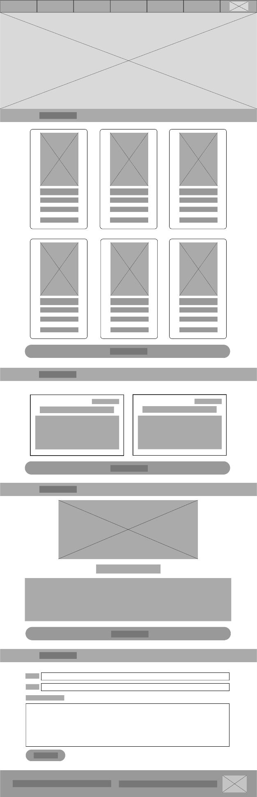

Рисунок 1 – Прототип главной страницы.

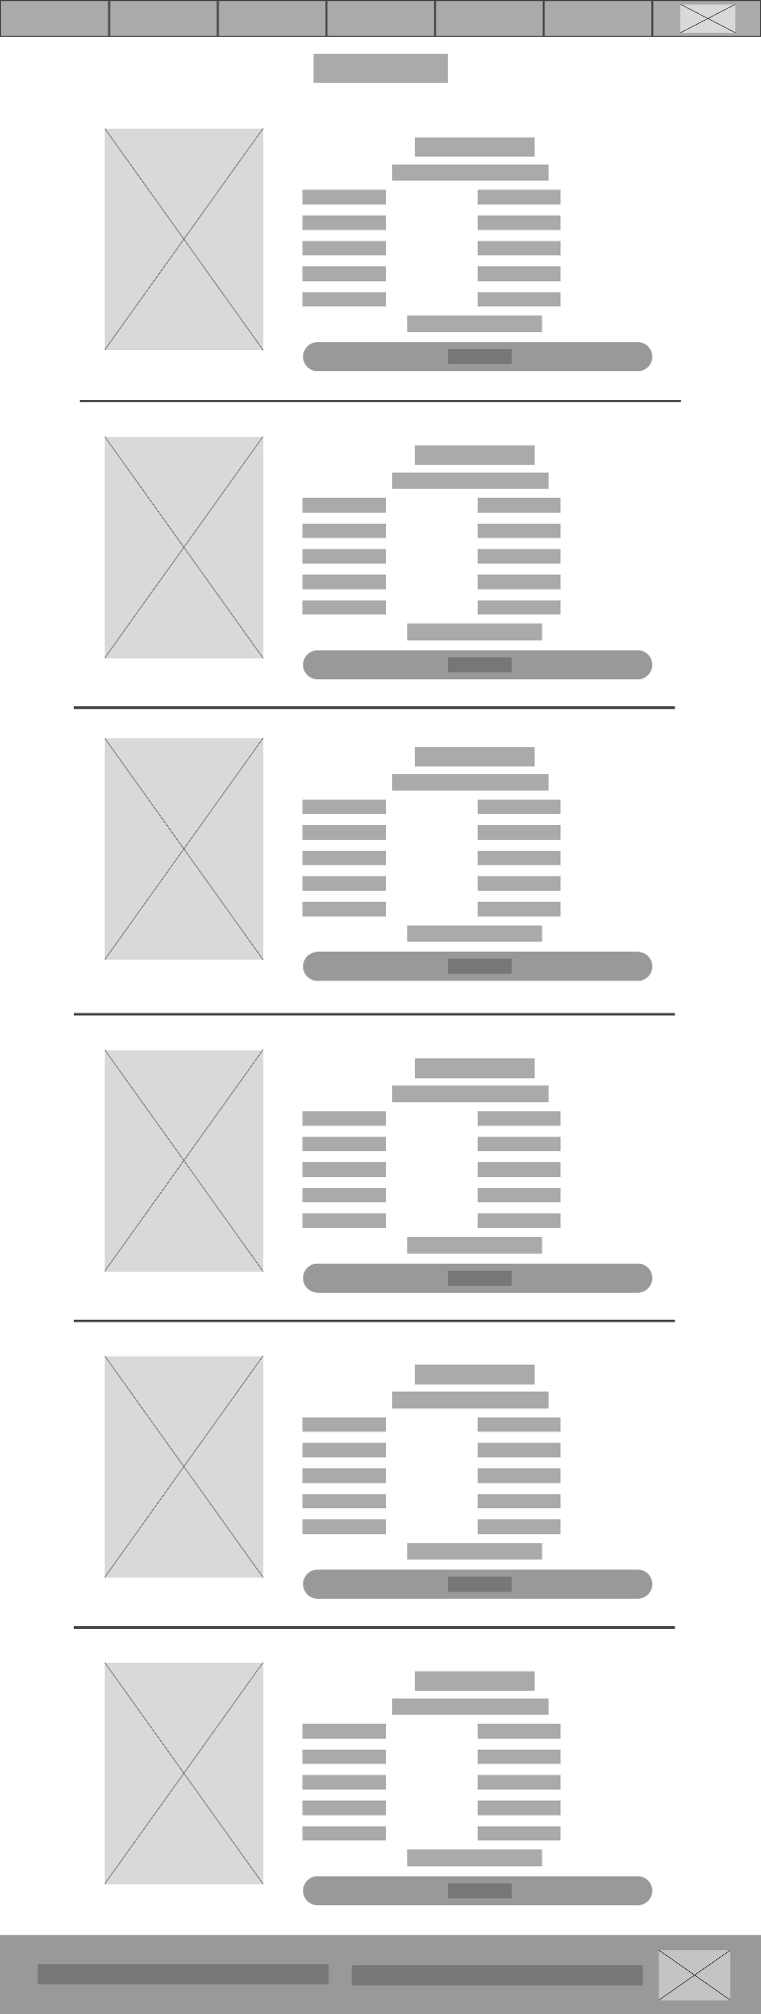

Рисунок 2 – Прототип страницы «Спектакли».

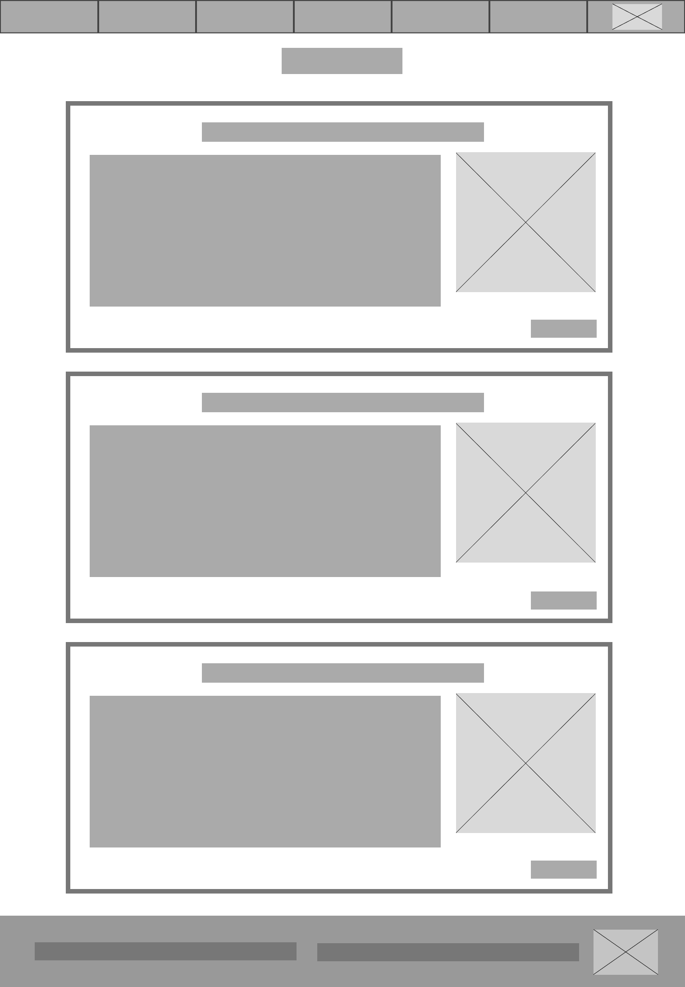

Рисунок 3 – Прототип страницы «Новости».

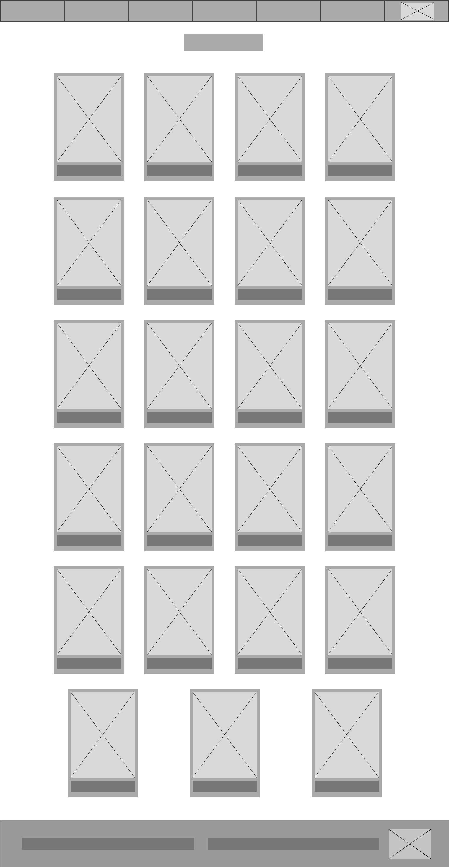

Рисунок 4 – Прототип страницы «Труппа».

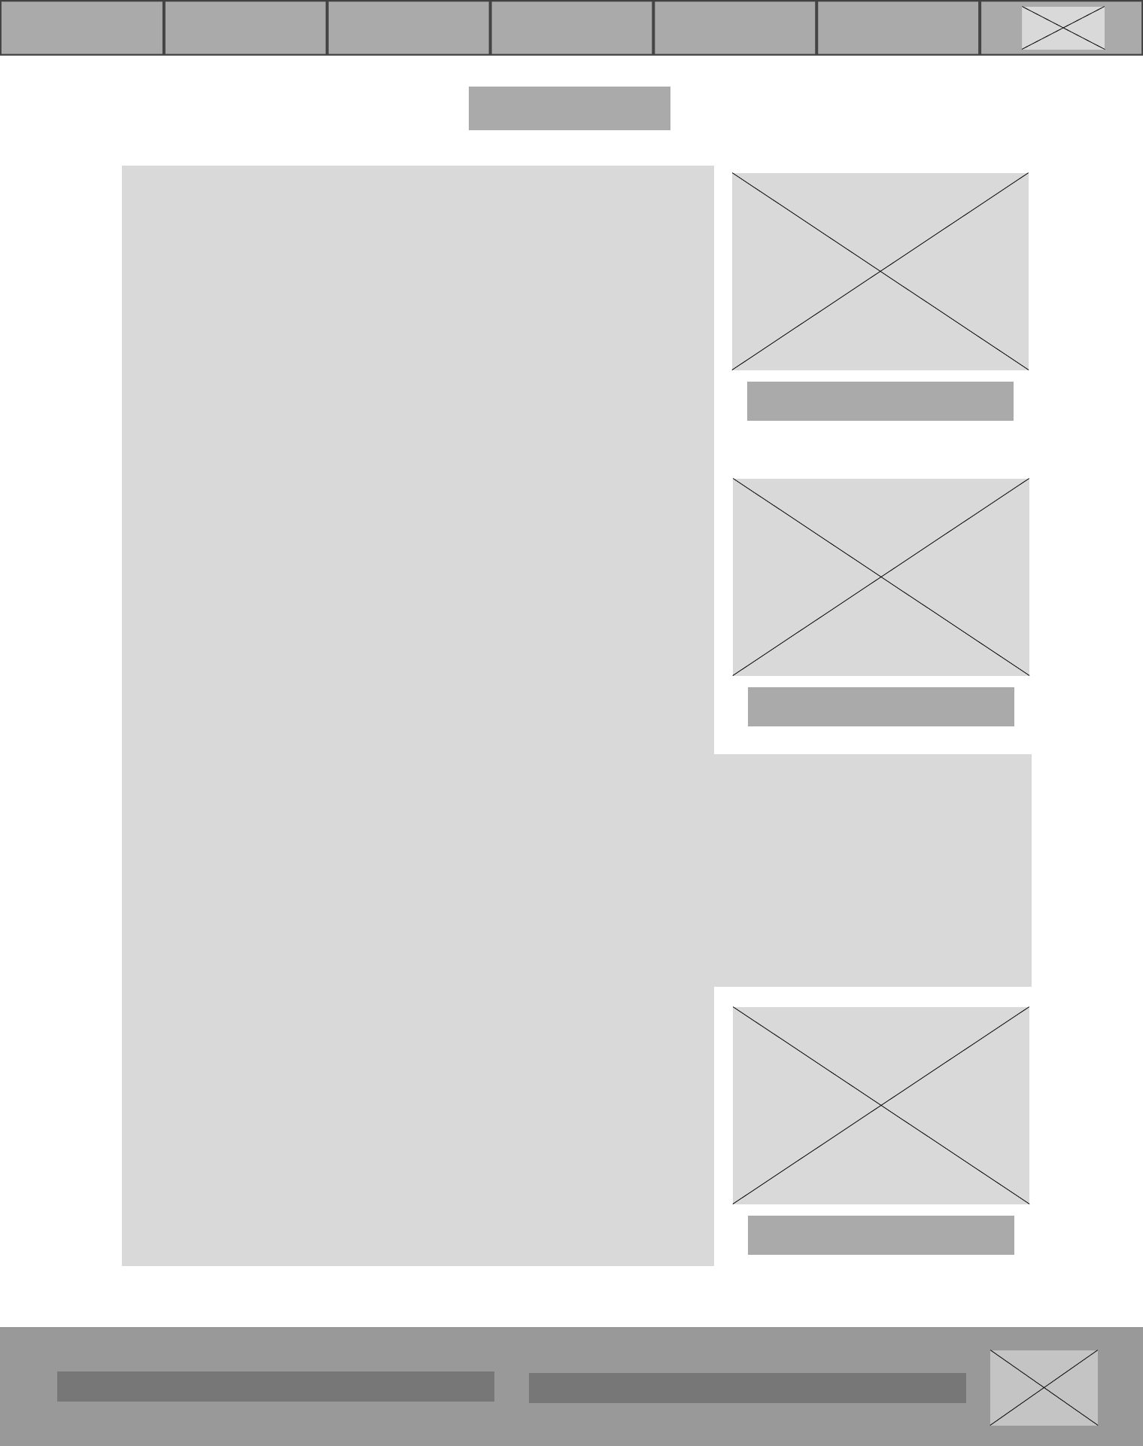

Рисунок 5 – Прототип страницы «История».

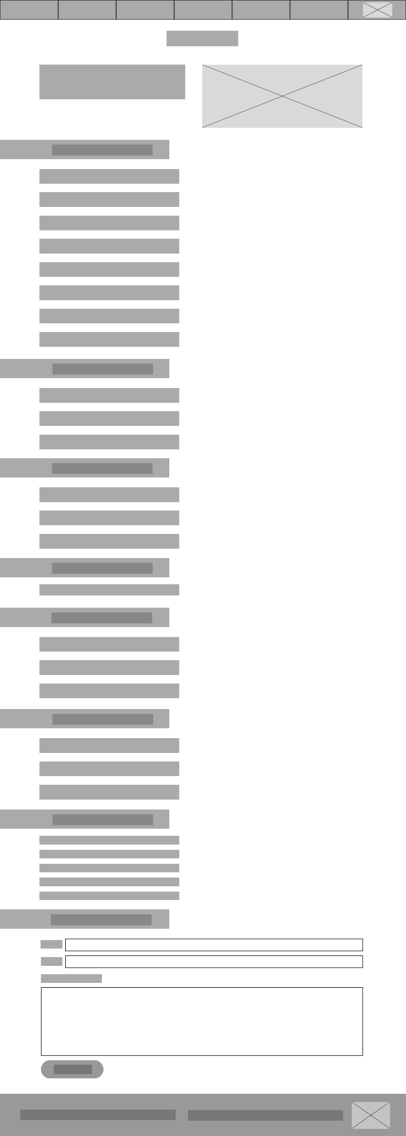

Рисунок 6 – Прототип страницы «Контакты».

ПРИЛОЖЕНИЕ Б

**Макет структуры веб-сайта**



Рисунок 7 – Макет главной страницы.



Рисунок 8 – Макет страницы «Спектакли».



Рисунок 9 – Макет страницы «Новости».

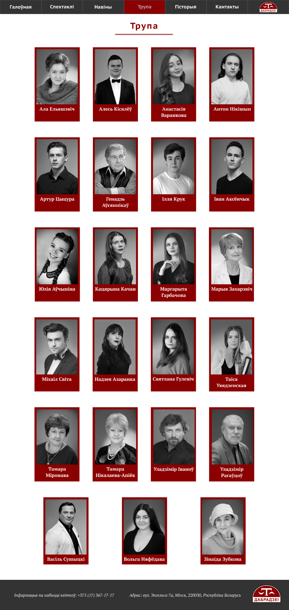

Рисунок 10 – Макет страницы «Труппа».

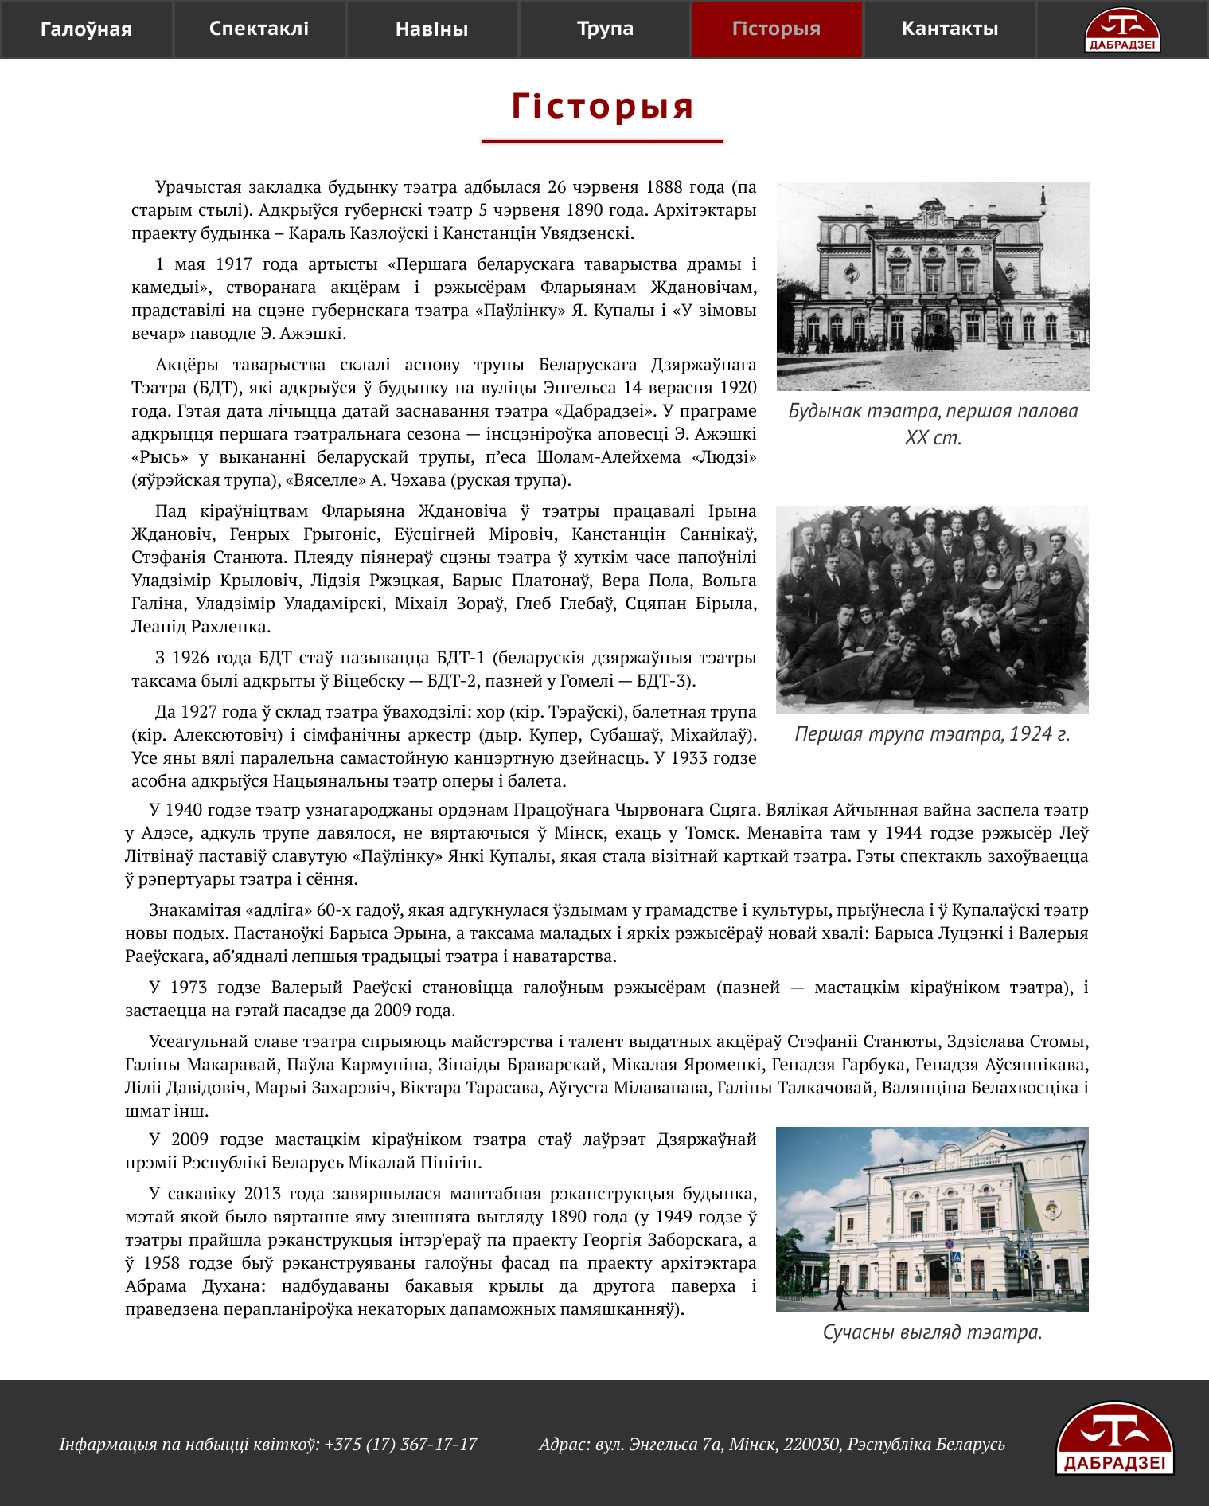

Рисунок 11 – Макет страницы «История».

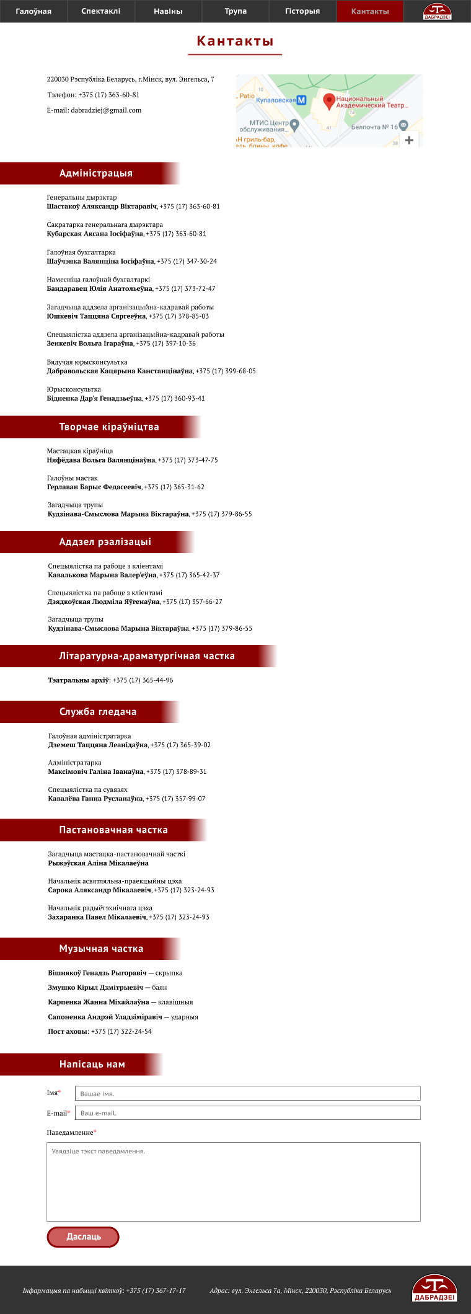

Рисунок 12 – Макет страницы «Контакты».

ПРИЛОЖЕНИЕ В

**Листинг HTML-документа**

<!-- Меню навигации, вставляемое на каждую страницу -->

<nav class='menu'>

    <!-- Невидимый чекбокс, который отвечает за выпадение с сворачивание меню -->

    <input type='checkbox' id='menu__checkbox-to-show-menu'/>

    <ul>

        <!-- Кнопка, по нажатии на которую меняется состояние чекбокса -->

        <li class='menu__show-menu'>

            <label for='menu__checkbox-to-show-menu'></label>

        </li>

        <!-- Вкладки-ссылки меню -->

        <li class='menu__page-link'><a id='menu__page-link-to-theatre' href='theatre.html'>Галоўная</a></li>

        <li class='menu__page-link'><a id='menu__page-link-to-contacts' href='theatre-contacts.html'>Кантакты</a></li>

        <li class='menu__logo'><a href='theatre.html'></a></li>

    </ul>

</nav

Листинг – 1 ­документа nav_menu.html

<!-- Подвал сайта, вставляемый на каждую страницу -->

<p>Інфармацыя па набыцці квіткоў: <span class='nobr'>+375 (17) 367-17-17</span></p>

<p>Адрас: <span class='nobr'>вул. Энгельса 7а</span>, <span class='nobr'>г. Мінск</span>, 220030, Рэспубліка Беларусь</p>

<figure>

    <img src="images/logo.svg" alt="logo"/>

</figure>

Листинг – 2 документа footer.html

<!DOCTYPE html>

<html lang='be'>

    <head>

        <title>Тэатр &#xab;Дабрадзеі&#xbb;</title>

        <meta charset='utf-8'/>

        <meta name='viewport' content='width=device-width, initial-scale=1'/>

        <!-- Стили для шапки и подвала сайта -->

        <link rel='stylesheet' href='styles/CSS/general.css'/>

        <link rel='stylesheet' href='styles/CSS/main.css'/>

        <link rel='stylesheet' href='styles/CSS/button_style.css'/>

        <link rel='stylesheet' href='styles/CSS/feedback_form.css'/>

    </head>

    <body>

        <!-- Шапку вставляет JavaScript-код general_script.js -->

        <header></header>

        <!-- Галерея изображений из gallery_images.xml -->

        <figure class='gallery'>

            <button class='gallery__prev-button' onclick='nextImage(-1)'>&#10094;</button>

            <button class='gallery__next-button' onclick='nextImage(1)'>&#10095;</button>

        </figure>

        <main>

            <!-- Раздел с представлениями -->

            <article class='main__performances-article'>

                <h1 class='main__article__heading'>Спектаклі</h1>

                <div class='main__performances-article__div'>

                    <!-- Сюда будут вставляться блоки представлений -->

                </div>

                <a href='theatre-performances.html' class='button-style'

                   id='main__performances-article__link-to-performances'>Усе паказы</a>

            </article>

            <!-- Раздел с новостями -->

            <article class='main__news-article'>

                <h1 class='main__article__heading'>Навіны</h1>

                <div class='main__news-article__div'>

                    <!-- Сюда будут вставляться блоки новостей -->

                </div>

                <a href='theatre-news.html' class='button-style'

                   id='main__news-article__link-to-news'>Усе навіны</a>

            </article>

            <!-- Раздел с краткой историей театра -->

            <article class='main__about-us-article'>

                <h1 class='main__article__heading'>Пра нас</h1>

                <figure><img src='images/theatre.jpg' alt='Тэатр'/></figure>

                <article class='main__about-us-article__article'>

                    <h2 class='main__about-us-article__article__title'>Тэатр &#xab;Дабрадзеі&#xbb;</h2>

                    <p>Беларускі тэатр &#xab;Дабрадзеі&#xbb; — адзін з найстарэйшых тэатраў Беларусі.</p>

                    <p>Рэпертуар тэатра налічвае каля 25 пастановак розных жанраў і форм паводле п’ес айчынных класікаў, а таксама сучасных аўтараў, дзеля чаго актыўна супрацоўнічае з найлепшымі драматургамі, мастакамі і рэжысёрамі.</p>

                </article>

                <a href='theatre-history.html' class='button-style'

                   id='main__about-us-article__link-to-history'>Гісторыя тэатра</a>

            </article>

            <!-- Раздел с формой обратной связи -->

            <article class='main__feedback-article'>

                <h1 class='main__article__heading'>Напісаць нам</h1>

                <!-- Сюда будет вставляться форма обратной связи -->

            </article>

        </main>

        <!-- Подвал вставляет JavaScript-код general_script.js -->

        <footer></footer>

        <!-- Вставляет шапку и подвал -->

        <script src='scripts/general_script.js'></script>

        <script src='scripts/main_script.js'></script>

    </body>

</html>

Листинг – 3 документа theatre.html

<!-- Блок представления, заполняемый при помощи JavaScript

     и вставляемый на главную страницу в раздел "Спектакли" -->

<a class='performance-block'>

    <figure class='performance-block__figure'><img alt='performance-image'/></figure>

    <p class='performance-block__name'></p>

    <p class='performance-block__author'></p>

    <p class='performance-block__description'></p>

    <p class='performance-block__date'></p>

</a>

Листинг – 4 документа main_perf_block.html

<!-- Новостной блок, вставляемый на страницу "Главная" -->

<a class='news-block'>

    <p class='news-block__date'></p>

    <h2 class='news-block__title'></h2>

    <p class='news-block__text'></p>

</a>

Листинг – 5 документа main_news_block.html

<!-- Форма обратной связи, вставляемая на страницы "Главная" и "Контакты" -->

<form class='feedback-form' autocomplete='off'

    onsubmit="alert('Дзякуй за паведамленне! Мы адкажам вам у бліжэйшы час.')">

    <!-- Поле ввода имени -->

    <label for='feedback-form__name'>Імя</label>

    <input type='text' id='feedback-form__name' required

        placeholder='Вашае імя.'

        oninvalid="this.setCustomValidity('Увядзіце сваё імя.')"

        oninput="this.setCustomValidity('')"/>

        placeholder='Ваш e-mail.'

        oninvalid="this.setCustomValidity('Увядзіце адрас электроннай пошты.')"

        oninput="this.setCustomValidity('')"/>

    <!-- Кнопка для отправки формы -->

    <input type='submit' class='button-style' value='Даслаць'/>

</form>

Листинг – 6 документа feedback_form.html

<!DOCTYPE html>

<html lang='be'>

    <head>

        <title>Спектаклі | Тэатр &#xab;Дабрадзеі&#xbb;</title>

        <meta charset='utf-8'/>

        <meta name='viewport' content='width=device-width, initial-scale=1'/>

        <!-- Стили для шапки и подвала сайта -->

        <link rel='stylesheet' href='styles/CSS/general.css'/>

        <link rel='stylesheet' href='styles/CSS/performances.css'/>

        <link rel='stylesheet' href='styles/CSS/button_style.css'/>

    </head>

    <body>

        <!-- Шапку вставляет JavaScript-код general_script.js -->

        <header></header>

        <main>

            <!-- Раздел с блоками представлений -->

            <article class='main__performances-article'>

                <h1 class='main__article__page-heading'>Спектаклі</h1>

                <hr class='main__article__heading-line'/>

                <!-- Блоки представлений вставляет performances_script.js -->

            </article>

        </main>

        <!-- Подвал вставляет JavaScript-код general_script.js -->

        <footer></footer>

        <!-- Вставляет шапку и подвал -->

        <script src='scripts/general_script.js'></script>

        <!-- Вставляет блоки представлений из performances_info.xml на основе performances_perf_block.html -->

        <script src='scripts/performances_script.js'></script>

    </body>

</html>

Листинг – 7 документа theatre-performances.html

<!-- Блок представления, вставляемый на страницу 'Спектакли' -->

<div class='performance-block'>

    <!-- Изображение представления -->

    <figure class='performance-block__figure'><img alt='performance-image'/></figure>

    <!-- Информация о представлении -->

    <div class='performance-block__grid'>

        <p class='performance-block__grid__name'></p>                       <!-- Название -->

        <p class='performance-block__grid__description'></p>                <!-- Описание -->

        <p class='performance-block__grid__author-before'></p>              <!-- "Аўтар" / "Аўтарка" -->

        <p class='performance-block__grid__author'></p>                     <!-- Имя Фамилия -->

        <p class='performance-block__grid__director-before'></p>            <!-- "Рэжысёр" / "Рэжысёрка" -->

        <p class='performance-block__grid__painter-before'></p>             <!-- "Мастак" / "Мастачка" -->

        <p class='performance-block__grid__duration'></p>

        <p class='performance-block__grid__date'></p>                       <!-- Дата показа -->

        <!-- Кнопка для заказа билета (событие по нажатии определяет JavaScript-код performances_script.js) -->

        <button class='performance-block__grid__button button-style'>Заказаць квіток</button>

    </div>

</div>

Листинг – 8 документа performances_perf_block.html

<!DOCTYPE html>

<html lang='be'>

    <head>

        <title>Навіны | Тэатр &#xab;Дабрадзеі&#xbb;</title>

        <meta charset='utf-8'/>

        <meta name='viewport' content='width=device-width, initial-scale=1'/>

        <!-- Стили для шапки и подвала сайта -->

        <link rel='stylesheet' href='styles/CSS/general.css'/>

        <!-- Собственные стили страницы "Новости"-->

        <link rel='stylesheet' href='styles/CSS/news.css'/>

    </head>

    <body>

        <!-- Шапку вставляет JavaScript-код general_script.js -->

        <header></header>

        <main>

            <!-- Раздел с новостями -->

            <article class='main__news-article'>

                <h1 class='main__article__page-heading'>Навіны</h1>

                <hr class='main__article__heading-line'/>

                <!-- Блоки новостей вставляет news_script.js -->

            </article>

        </main>

        <!-- Подвал вставляет JavaScript-код general_script.js -->

        <footer></footer>

        <!-- Вставляет шапку и подвал -->

        <script src='scripts/general_script.js'></script>

        <!-- Вставляет блоки новостей из news_list.xml на основе news_block.html -->

        <script src='scripts/news_script.js'></script>

    </body>

</html>

Листинг – 9 документа theatre-news.html

<!DOCTYPE html>

<html lang='be'>

    <head>

        <title>Трупа | Тэатр &#xab;Дабрадзеі&#xbb;</title>

        <meta charset='utf-8'/>

        <meta name='viewport' content='width=device-width, initial-scale=1'/>

        <!-- Стили для шапки и подвала сайта -->

        <link rel='stylesheet' href='styles/CSS/general.css'/>

        <!-- Собственные стили страницы "Труппа"-->

        <link rel='stylesheet' href='styles/CSS/troupe.css'/>

    </head>

    <body>

        <!-- Шапку вставляет JavaScript-код general_script.js -->

        <header></header>

        <main>

            <!-- Раздел с блоками состава труппы -->

            <article class='main__troupe-article'>

                <h1 class='main__article__page-heading'>Трупа</h1>

                <hr class='main__article__heading-line'/>

                <div class='main__troupe-article__div'>

                    <!-- Состав труппы вставляет troupe_script.js -->

                </div>

            </article>

        </main>

        <script src='scripts/troupe_script.js'></script>

    </body>

</html>

Листинг – 10 документа theatre-troupe.html

<!DOCTYPE html>

<html lang='be'>

    <head>

        <title>Гісторыя | Тэатр &#xab;Дабрадзеі&#xbb;</title>

        <meta charset='utf-8'/>

        <meta name='viewport' content='width=device-width, initial-scale=1'/>

        <!-- Стили для шапки и подвала сайта -->

        <link rel='stylesheet' href='styles/CSS/general.css'/>

        <!-- Собственные стили страницы "История"-->

        <link rel='stylesheet' href='styles/CSS/history.css'/>

    </head>

    <body>

        <!-- Шапку вставляет JavaScript-код general_script.js -->

        <header></header>

        <main>

            <!-- Раздел с иторией театра -->

            <article class='main__history-article'>

                <h1 class='main__article__page-heading'>Гісторыя</h1>

                <hr class='main__article__heading-line'/>

                <figure>

                    <img src='images/old_theatre.jpg' alt='Будынак тэатра'/>

                    <figcaption>Будынак тэатра, першая палова XX&nbsp;ст.</figcaption>

                </figure>

        </main>

        </script>

    </body>

</html>

Листинг – 10 документа theatre-history.html

<!DOCTYPE html>

<html lang='be'>

    <head>

        <title>Кантакты | Тэатр &#xab;Дабрадзеі&#xbb;</title>

        <meta charset='utf-8'/>

        <meta name='viewport' content='width=device-width, initial-scale=1'/>

        <!-- Стили для шапки и подвала сайта -->

        <link rel='stylesheet' href='styles/CSS/general.css'/>

        <link rel='stylesheet' href='styles/CSS/contacts.css'/>

        <link rel='stylesheet' href='styles/CSS/feedback_form.css'/>

        <link rel='stylesheet' href='styles/CSS/button_style.css'/>

    </head>

    <body>

        <!-- Шапку вставляет JavaScript-код general_script.js -->

        <header></header>

        <main>

            <!-- Раздел с контактной информацией -->

            <article class='main__contacts-article'>

                <h1 class='main__article__page-heading'>Кантакты</h1>

                <hr class='main__article__heading-line'/>

                <!-- Google-карта расположения театра -->

                <iframe class='main__contacts-article__map' src="https://www.google.com/maps/embed?pb=!1m18!1m12!1m3!1d1924.9868032311065!2d27.560924173826262!3d53.90085107366321!2m3!1f0!2f0!3f0!3m2!1i1024!2i768!4f13"></iframe>

            </article>

        </main>

        <!-- Подвал вставляет JavaScript-код general_script.js -->

        <footer></footer>

        <script src='scripts/general_script.js'></script>

        <script src='scripts/contacts_script.js'></script>

    </body>

</html>

Листинг – 11 документа theatre-contacts.html

ПРИЛОЖЕНИЕ Г

Листинг SCSS и CSS

|  |  |
| --- | --- |
| **SCSS**  body {      margin: 0;      padding: 0;  }  .nobr {      white-space: nowrap;  }  header {      position: sticky;      top: 0;      z-index: 1;  }  nav.menu {      > input[type='checkbox'] {          display: none;      }      > ul {          display: flex;          align-items: stretch;          flex-flow: row nowrap;          margin: 0;          padding: 0;          list-style-type: none;          background-color: #333333;          > li {              flex: 1 1 10vw;              display: block;              height: 4vw;              background-color: #333333;              border-style: solid;              border-width: 0.2vw 0.1vw;              border-color: #444444;              > a {                  display: block;              }          }            .menu__show-menu {              display: none;              flex: 1 1 100px;              order: -2;                label {                  cursor: pointer;                  display: block;                  height: 100%;                  background-image: url("../../images/menu_button_hidden.svg");                  background-size: contain;                  background-position: center center;                  background-repeat: no-repeat;              }          }          .menu__page-link a {              padding: 1vw;              transition: all 0.1s ease-out;                text-align: center;              font-family:'Segoe UI', Tahoma, Geneva, Verdana, sans-serif;              font-size: 1.6vw;              font-weight: bold;              letter-spacing: 0.1vw;              line-height: 2vw;              color: white;              text-decoration: none;                &:hover {                  background-color: #A00000;                  text-decoration: underline;              }              &.you-are-here {                  background-color: darkred;                  color: #AAAAAA;                    &:hover {                      text-decoration: none;                  }              }          }          .menu__logo a {              height: 100%;              background-image: url('../../images/logo.svg');              background-repeat: no-repeat;              background-position: center center;              background-size: contain;          }      }  }  .main__article__page-heading {      margin: 1vw;      padding: 1vw;  footer {      display: flex;      flex-flow: row wrap;      justify-content: space-around;      align-items: center;      margin: 0;      margin-top: 3vw;      padding: 1.5vw;        background-color: #333333;      color: white;      figure {          margin: 0 1vw;          text-align: center;          img {              width: 10vw;          }      }  input[type='checkbox']:checked {              ~ ul {                  > .menu__show-menu label {                      background-image: url("../../images/menu_button_shown.svg");                  }    @media (min-width: 768px) and (max-width: 1023px) {      nav.menu > ul {          > li {              height: 8vw;              border-width: 0.3vw;          }          .menu__page-link a {              padding: 2vw;              font-size: 3.5vw;              line-height: 4vw;          }      }      .main__article__page-heading {          margin: 2vw;          font-size: 7vw;      }      .main__article__heading-line {          margin-bottom: 4vw;          width: 50vw;          box-shadow: 0 0 0.4vw 0.2vw darkred;      }  @media (max-width: 767px) {      .main__article__page-heading {          margin: 4vw;          font-size: 10vw;      }      .main__article__heading-line {          margin-bottom: 7vw;          width: 60vw;          box-shadow: 0 0 0.5vw 0.3vw darkred;      } | **CSS**  body {    margin: 0;    padding: 0;  }  .nobr {    white-space: nowrap;  }  header {    position: sticky;    top: 0;    z-index: 1;  }  nav.menu > input[type=checkbox] {    display: none;  }  nav.menu > ul {    display: -webkit-box;    display: -ms-flexbox;    display: flex;    -webkit-box-align: stretch;        -ms-flex-align: stretch;            align-items: stretch;    -webkit-box-orient: horizontal;    -webkit-box-direction: normal;        -ms-flex-flow: row nowrap;            flex-flow: row nowrap;    margin: 0;    padding: 0;    list-style-type: none;    background-color: #333333;  }  nav.menu > ul > li {    -webkit-box-flex: 1;        -ms-flex: 1 1 10vw;            flex: 1 1 10vw;    display: block;    height: 4vw;    background-color: #333333;    border-style: solid;    border-width: 0.2vw 0.1vw;    border-color: #444444;  }  nav.menu > ul > li > a {    display: block;  }  nav.menu > ul .menu__show-menu {    display: none;    -webkit-box-flex: 1;        -ms-flex: 1 1 100px;            flex: 1 1 100px;    -webkit-box-ordinal-group: -1;        -ms-flex-order: -2;            order: -2;  }  nav.menu > ul .menu__show-menu label {    cursor: pointer;    display: block;    height: 100%;    background-image: url("../../images/menu_button_hidden.svg");    background-size: contain;    background-position: center center;    background-repeat: no-repeat;  }  .main__article__page-heading {    margin: 1vw;    padding: 1vw;    text-align: center;    font-family: "Segoe UI", Tahoma, Geneva, Verdana, sans-serif;    letter-spacing: 0.5vw;    font-size: 3vw;    color: darkred;  }  footer figure {    margin: 0 1vw;    text-align: center;  }  footer figure img {    width: 10vw;  }  @media (max-width: 1023px) {    header {      position: relative;    }    nav.menu > input[type=checkbox]:checked ~ ul > .menu__show-menu label {      background-image: url("../../images/menu_button_shown.svg");    }    nav.menu > input[type=checkbox]:checked ~ ul > .menu__page-link {      display: block;      -ms-flex-preferred-size: 100%;          flex-basis: 100%;    }    nav.menu > ul {      -ms-flex-wrap: wrap;          flex-wrap: wrap;    }    nav.menu > ul .menu__show-menu {      display: block;    }    nav.menu > ul .menu__page-link {      display: none;    }    nav.menu > ul .menu__logo {      -webkit-box-flex: 1;          -ms-flex: 1 1 100px;              flex: 1 1 100px;      -webkit-box-ordinal-group: 0;          -ms-flex-order: -1;              order: -1;    }  }  @media (min-width: 768px) and (max-width: 1023px) {    nav.menu > ul > li {      height: 8vw;      border-width: 0.3vw;    }    nav.menu > ul .menu__page-link a {      padding: 2vw;      font-size: 3.5vw;      line-height: 4vw;    }    .main__article__page-heading {      margin: 2vw;      font-size: 7vw;    }    .main__article__heading-line {      margin-bottom: 4vw;      width: 50vw;      -webkit-box-shadow: 0 0 0.4vw 0.2vw darkred;              box-shadow: 0 0 0.4vw 0.2vw darkred;    }    footer {      -webkit-box-orient: vertical;      -webkit-box-direction: normal;          -ms-flex-flow: column nowrap;              flex-flow: column nowrap;      margin-top: 4vw;      padding: 2vw 1vw;    }    footer figure {      margin: 0;      -webkit-box-ordinal-group: 0;          -ms-flex-order: -1;              order: -1;    }    footer figure img {      width: 15vw;    }    footer p {      padding: 1.5vw 1vw;      font-size: 3vw;    }  }  @media (max-width: 767px) {    nav.menu > ul > li {      height: 12vw;      border-width: 0.3vw 0.3vw;    }    nav.menu > ul .menu__page-link a {      padding: 3vw;      font-size: 5.5vw;      line-height: 6vw;    }    .main__article__page-heading {      margin: 4vw;      font-size: 10vw;    }    .main__article__heading-line {      margin-bottom: 7vw;      width: 60vw;      -webkit-box-shadow: 0 0 0.5vw 0.3vw darkred;              box-shadow: 0 0 0.5vw 0.3vw darkred;    }    footer {      -webkit-box-orient: vertical;      -webkit-box-direction: normal;          -ms-flex-flow: column nowrap;              flex-flow: column nowrap;      margin-top: 7vw;      padding: 4vw 1vw;    }    footer figure {      margin: 0;      -webkit-box-ordinal-group: 0;          -ms-flex-order: -1;              order: -1;    } |

Листинг – 12 документов general.scss и general.css

|  |  |
| --- | --- |
| **SCSS**  figure.gallery {      display: block;      position: relative;      margin: 0;      padding: 0;      width: 100%;      height: 35vw;      background-repeat: no-repeat;      background-size: cover;      background-position: center center;      %gallery__button {          display: inline-block;          cursor: pointer;          position: absolute;          top: 50%;          padding: 2vw;          line-height: 6vw;          margin-top: -5vw;          border: none;          background-color: transparent;          color: white;          font-weight: bold;          font-size: 3.5vw;          user-select: none;          transition: background-color 0.1s linear;            &:hover {              background-color: black;              background-color: rgba(0, 0, 0, 0.6);          }      }      > button {          $gallery__button_radius: 2vw;          @extend %gallery__button;          &.gallery__prev-button {              border-radius: 0 $gallery__button_radius $gallery__button_radius 0;              left: 0;          }          &.gallery__next-button {              border-radius: $gallery__button_radius 0 0 $gallery__button_radius;              right: 0;          }      }  }  main > article {      margin: 0 10vw;      padding: 0 0 2.5vw 0;  }  .main__article__heading {      margin: 0 -10vw;      border-style: solid none;      border-width: 0.6vw;      border-color: #660000;      padding: 0.7vw 15vw;      background-color: darkred;      font-family: Arial, Helvetica, sans-serif;      font-size: 3vw;      letter-spacing: 0.1vw;      color: white;  }  %perf_and_news_div {      display: flex;      flex-flow: row wrap;      justify-content: space-around;      align-items: stretch;  }  %block-link {      display: block;      margin: 1.5vw 2vw;      padding: 1vw;      flex: 1 1 250px;      border: 0.3vw solid lightgrey;      border-radius: 1vw;      transition: all 0.2s ease-out;      text-decoration: none;      &:hover {          background-color: lightyellow;          box-shadow: 0 0 0.3vw 0.3vw pink;          border-color: pink;      }  }  .main__performances-article__div {      @extend %perf_and_news_div;      .performance-block {          @extend %block-link;          max-width: 25vw;          min-width: 15vw;          text-align: center;  .main__news-article__div {      @extend %perf_and_news_div;      .news-block {          @extend %block-link;          > p {              font-family: Cambria, Cochin, Georgia, Times, 'Times New Roman', serif;          }      }  .main__feedback-article {      padding-bottom: 0;      .main__article__heading {          margin-bottom: 1.5vw;      }  }            .news-block__date {              font-size: 3.5vw;          }          .news-block__text {              text-indent: 3vw;              font-size: 3vw;          }      }      .main__about-us-article__article__title {          font-size: 6vw;      }  }      main > article {          margin: 0 5vw;          padding: 0 0 6vw 0;      }      .main__article__heading {          margin: 0 -5vw;          border-width: 2vw;          font-size: 10vw;          text-align: center;      }      .main__news-article__div {          .news-block {              flex-basis: 100%;          }            .news-block__title {              margin: 2vw 0;              font-size: 8vw;          }            .news-block__date {              font-size: 6vw;          }          .news-block__text {              text-indent: 6vw;              font-size: 6vw;          }      }        .main__about-us-article figure {          margin: 0 -5vw;            img {              width: 100vw;          }      }      .main__feedback-article .main__article__heading {          margin-bottom: 4vw;      }        .main__about-us-article__article {          margin: 4vw 0;          > p {              margin-top: 3vw;              text-indent: 6vw;              font-size: 6vw;          }      }        .main__about-us-article__article__title {          font-size: 8vw;      }  } | **CSS**  figure.gallery {    display: block;    position: relative;    margin: 0;    padding: 0;    width: 100%;    height: 35vw;    background-repeat: no-repeat;    background-size: cover;    background-position: center center;  }  figure.gallery > button {    display: inline-block;    cursor: pointer;    position: absolute;    top: 50%;    padding: 2vw;    line-height: 6vw;    margin-top: -5vw;    border: none;    background-color: transparent;    color: white;    font-weight: bold;    font-size: 3.5vw;    -webkit-user-select: none;       -moz-user-select: none;        -ms-user-select: none;            user-select: none;    -webkit-transition: background-color 0.1s linear;    transition: background-color 0.1s linear;  }  figure.gallery > button:hover {    background-color: black;    background-color: rgba(0, 0, 0, 0.6);  }  figure.gallery > button.gallery__prev-button {    border-radius: 0 2vw 2vw 0;    left: 0;  }  figure.gallery > button.gallery__next-button {    border-radius: 2vw 0 0 2vw;    right: 0;  }  main > article {    margin: 0 10vw;    padding: 0 0 2.5vw 0;  }  .main__article__heading {    margin: 0 -10vw;    border-style: solid none;    border-width: 0.6vw;    border-color: #660000;    padding: 0.7vw 15vw;    background-color: darkred;    font-family: Arial, Helvetica, sans-serif;    font-size: 3vw;    letter-spacing: 0.1vw;    color: white;  }  .main__news-article__div .news-block, .main__performances-article__div .performance-block {    display: block;    margin: 1.5vw 2vw;    padding: 1vw;    -webkit-box-flex: 1;        -ms-flex: 1 1 250px;            flex: 1 1 250px;    border: 0.3vw solid lightgrey;    border-radius: 1vw;    -webkit-transition: all 0.2s ease-out;    transition: all 0.2s ease-out;    text-decoration: none;  }  .main__news-article__div .news-block:hover, .main__performances-article__div .performance-block:hover {    background-color: lightyellow;    -webkit-box-shadow: 0 0 0.3vw 0.3vw pink;            box-shadow: 0 0 0.3vw 0.3vw pink;    border-color: pink;  }  .main__performances-article__div .performance-block {    max-width: 25vw;    min-width: 15vw;    text-align: center;  }    figure.gallery > button.gallery__prev-button, figure.gallery > button.gallery__next-button {      border-radius: 0;    }    main > article {      margin: 0 7vw;      padding: 0 0 4vw 0;    }    .main__performances-article__div, .main__news-article__div {      padding: 2vw 0 1vw 0;    }    .main__about-us-article__article > p {      margin-top: 2vw;      text-indent: 4vw;      font-size: 3vw;    }    .main__about-us-article__article__title {      font-size: 6vw;    }  }  @media (max-width: 767px) {    figure.gallery {      height: 50vw;    }    figure.gallery > button {      display: inline-block;      position: absolute;      top: 0;      height: 50vw;      padding: 20vw 10vw;      line-height: 10vw;      margin-top: 0;      font-size: 6vw;    }    figure.gallery > button:hover {      background-color: black;      background-color: rgba(0, 0, 0, 0);    }    figure.gallery > button.gallery__prev-button, figure.gallery > button.gallery__next-button {      border-radius: 0;    }    main > article {      margin: 0 5vw;      padding: 0 0 6vw 0;    }    .main__article__heading {      margin: 0 -5vw;      border-width: 2vw;      font-size: 10vw;      text-align: center;    }    .main__performances-article__div, .main__news-article__div {      padding: 4vw 0 2vw 0;    }    .main__performances-article__div .performance-block:hover, .main__news-article__div .news-block:hover {      -webkit-box-shadow: 0 0 1vw 1vw pink;              box-shadow: 0 0 1vw 1vw pink;    }    div.main__performances-article__div .performance-block__date {      margin-top: 5vw;      font-size: 7vw;    }    .main__news-article__div .news-block__text {      text-indent: 6vw;      font-size: 6vw;    }    .main__about-us-article figure {      margin: 0 -5vw;    }    .main__about-us-article figure img {      width: 100vw;    }    .main__feedback-article .main__article__heading {      margin-bottom: 4vw;    } |

Листинг – 13 документов main.scss и main.css

|  |  |
| --- | --- |
| **SCSS**  .button-style {      display: block;      border: 0.4vw solid darkred;      border-radius: 100vw;      padding: 1vw;      background-color: indianred;      text-align: center;      font-family: Arial, Helvetica, sans-serif;      font-style: normal;      font-weight: bold;      font-size: 2vw;      text-decoration: none;      color: white;        transition: all 0.2s ease-out;      cursor: pointer;  @media (max-width: 767px) {      .button-style {          border-width: 1.5vw;          padding: 2vw;          font-size: 7vw;      }  } | **CSS**  .button-style {    display: block;    border: 0.4vw solid darkred;    border-radius: 100vw;    padding: 1vw;    background-color: indianred;    text-align: center;    font-family: Arial, Helvetica, sans-serif;    font-style: normal;    font-weight: bold;    font-size: 2vw;    text-decoration: none;    color: white;    -webkit-transition: all 0.2s ease-out;    transition: all 0.2s ease-out;    cursor: pointer;  }  .button-style:hover {    background-color: palevioletred;    font-style: italic;    text-decoration: underline;  }  @media (max-width: 767px) {    .button-style {      border-width: 1.5vw;      padding: 2vw;      font-size: 7vw;    }  } |

Листинг – 14 документов button_style.scss и button_style.css

|  |  |
| --- | --- |
| **SCSS**  form.feedback-form {      display: grid;      grid-template-columns: 6vw auto;      align-items: center;      label {          margin: 0.5vw;          font-size: 1.5vw;          font-family: Cambria, Cochin, Georgia, Times, 'Times New Roman', serif;          &::after {              content: '*';              font-weight: bold;              color: red;          }      }      %input-area {          margin: 0.5vw 0;          padding: 0.5vw;          width: auto;          font-size: 1.3vw;      }      input {          &[type='text'],          &[type='email'] {              grid-column-start: 2;              grid-column-end: 3;              @extend %input-area;          }          &[type='submit'] {              grid-column-start: 1;              grid-column-end: 3;              width: fit-content;              padding: 0.5vw 2vw;          }      }  @media (max-width: 767px) {      form.feedback-form {          grid-template-columns: 25vw auto;          %input-area {              margin: 1.5vw 0;              padding: 2vw;              font-size: 5vw;          }          input[type='submit'] {              padding: 2vw 7vw;          }          .feedback-form__textarea-label {              margin-top: 3vw;          }      }  } | **CSS**  form.feedback-form {    display: -ms-grid;    display: grid;    -ms-grid-columns: 6vw auto;    grid-template-columns: 6vw auto;    -webkit-box-align: center;        -ms-flex-align: center;            align-items: center;  }  form.feedback-form label {    margin: 0.5vw;    font-size: 1.5vw;    font-family: Cambria, Cochin, Georgia, Times, "Times New Roman", serif;  }  form.feedback-form label::after {    content: "*";    font-weight: bold;    color: red;  }  form.feedback-form textarea, form.feedback-form input[type=text], form.feedback-form input[type=email] {    margin: 0.5vw 0;    padding: 0.5vw;    width: auto;    font-size: 1.3vw;  }  form.feedback-form input[type=text], form.feedback-form input[type=email] {    -ms-grid-column: 2;        grid-column-start: 2;    -ms-grid-column-span: 1;    grid-column-end: 3;  }  form.feedback-form input[type=submit] {    -ms-grid-column: 1;        grid-column-start: 1;    -ms-grid-column-span: 2;    grid-column-end: 3;    width: -webkit-fit-content;    width: -moz-fit-content;    width: fit-content;    padding: 0.5vw 2vw;  }  form.feedback-form .feedback-form__textarea-label {    -ms-grid-column: 1;        grid-column-start: 1;    -ms-grid-column-span: 2;    grid-column-end: 3;    margin-top: 1vw;  }    form.feedback-form input[type=text], form.feedback-form input[type=email], form.feedback-form  @media (max-width: 767px) {    form.feedback-form input[type=text], form.feedback-form input[type=email], form.feedback-form textarea {      margin: 1.5vw 0;      padding: 2vw;      font-size: 5vw;    }    form.feedback-form input[type=submit] {      padding: 2vw 7vw;    }    form.feedback-form .feedback-form__textarea-label {      margin-top: 3vw;  } |

Листинг – 15 документов feedback_form.scss и feedback_form.сss

|  |  |
| --- | --- |
| **SCSS**  .main__performances-article {      margin: 0 10vw;  }    .main__article__heading-line {      margin-bottom: 1vw;  }  .performance-block {      display: flex;      flex-flow: row nowrap;      justify-content: space-around;      margin: -3vw 1vw 1vw 1vw;      padding: 5vw 1vw 1vw 1vw;  }    .main__performances-article__separator {      height: 0.3vw;      background-color: #444444;  }  @media (min-width: 768px) and (max-width: 1023px) {      .main__performances-article {          margin: 0 4vw;      }        .performance-block__grid__author-before,      .performance-block__grid__author,      .performance-block__grid__director-before,      .performance-block__grid__director,      .performance-block__grid__painter-before,      .performance-block__grid__painter,      .performance-block__grid__duration-before,      .performance-block__grid__duration,      .performance-block__grid__price-before,      .performance-block__grid__price {          font-size: 3.5vw;      }      .performance-block__grid__date {          font-size: 5vw;      }      .performance-block__grid__button {          padding: 1.5vw;      }      .main__performances-article__separator {          height: 0.5vw;      }  }  @media (max-width: 768px) {      .main__performances-article {          margin: 0 5vw;      }      .main__article__heading-line {          margin-bottom: 5vw;      }        .performance-block__grid {          margin: 2vw;          p, button {              margin: 2.7vw 2vw;          }      }      .performance-block__grid__author-before,      .performance-block__grid__author,      .performance-block__grid__director-before,      .performance-block__grid__director,      .performance-block__grid__painter-before,      .performance-block__grid__painter,      .performance-block__grid__duration-before,      .performance-block__grid__duration,      .performance-block__grid__price-before,      .performance-block__grid__price {          font-size: 5.5vw;      }      .main__performances-article__separator {          height: 1vw;      }  } | **CSS**  .main__performances-article {    margin: 0 10vw;  }  .main__article__heading-line {    margin-bottom: 1vw;  }  .performance-block {    display: -webkit-box;    display: -ms-flexbox;    display: flex;    -webkit-box-orient: horizontal;    -webkit-box-direction: normal;        -ms-flex-flow: row nowrap;            flex-flow: row nowrap;    -ms-flex-pack: distribute;        justify-content: space-around;    margin: -3vw 1vw 1vw 1vw;    padding: 5vw 1vw 1vw 1vw;  }  .performance-block__figure {    -webkit-box-flex: 1;        -ms-flex: 1 1 250px;            flex: 1 1 250px;    margin: 1.5vw;    text-align: center;  }  .performance-block__figure img {    width: 20vw;  }  .performance-block__grid__name {    -ms-grid-column: 1;        grid-column-start: 1;    -ms-grid-column-span: 2;    grid-column-end: 3;    text-align: center;    font-size: 2.5vw;    font-family: "Times New Roman", Times, serif;    font-style: italic;    color: darkred;  }  .main__performances-article__separator {    height: 0.3vw;    background-color: #444444;  }  @media (min-width: 768px) and (max-width: 1023px) {    .main__performances-article {      margin: 0 4vw;    }    .main__article__heading-line {      margin-bottom: 1vw;    }    .performance-block {      -webkit-box-orient: vertical;      -webkit-box-direction: normal;          -ms-flex-flow: column nowrap;              flex-flow: column nowrap;      margin: 2vw 0;      padding: 2vw 0;    }    .performance-block__grid__date {      font-size: 5vw;    }    .performance-block__grid__button {      padding: 1.5vw;    }    .main__performances-article__separator {      height: 0.5vw;    }  }  @media (max-width: 768px) {    .main__performances-article {      margin: 0 5vw;    }    .performance-block__grid__author-before,  .performance-block__grid__author,  .performance-block__grid__director-before,  .performance-block__grid__director,  .performance-block__grid__painter-before,  .performance-block__grid__painter,  .performance-block__grid__duration-before,  .performance-block__grid__duration,  .performance-block__grid__price-before,  .performance-block__grid__price {      font-size: 5.5vw;    }    .performance-block__grid__button {      padding: 1.5vw;    }    .main__performances-article__separator {      height: 1vw;    }  } |

Листинг – 16 документов performances.scss и performances.css

|  |  |
| --- | --- |
| **SCSS**  .main__news-article {      margin: 0 10vw;  }  .main__article__heading-line {      margin-bottom: 0;  }  .main__news-article__link-to-news {      display: block;      margin: -3vw 0 6vw 0;      height: 0.1vw;  }      &:nth-of-type(odd) {          border-color: cornflowerblue;      }      > p {          font-family: Cambria, Cochin, Georgia, Times, 'Times New Roman', serif;      }  }  .news-block__title {      margin: 1vw;      text-align: center;      font-family: 'Segoe UI', Tahoma, Geneva, Verdana, sans-serif;      font-size: 2.5vw;      font-weight: bold;      text-transform: uppercase;      color: darkred;  }  .news-block__figure {      margin: 0 0 1vw 2vw;      float: right;      text-align: center;      img {          width: 20vw;      }  }    .news-block__text {      margin: 1vw;      text-indent: 3vw;      text-align: justify;      font-size: 1.7vw;      color: black;  }  .news-block__date {      clear: both;      margin: 1.7vw 0 0 0;      text-align: right;      text-decoration: overline;      font-size: 2vw;      color: #444444;  }  @media (min-width: 768px) and (max-width: 1023px) {      .main__news-article {          margin: 0 4vw;      }      .main__article__heading-line {          margin-bottom: 4vw;      }      .main__news-article__link-to-news {          margin: 2vw 0;          height: 0.1vw;      }      .news-block {          padding: 2vw;          border-width: 1.5vw;      }      .news-block__title {          margin: 1.5vw;          font-size: 6vw;      }  @media (max-width: 767px) {      .main__news-article {          margin: 0 4vw;      }      .main__article__heading-line {          margin-bottom: 7vw;      }      .main__news-article__link-to-news {          margin: 3vw 0;          height: 0.1vw;      } | **CSS**  .main__news-article {    margin: 0 10vw;  }  .main__article__heading-line {    margin-bottom: 0;  }  .main__news-article__link-to-news {    display: block;    margin: -3vw 0 6vw 0;    height: 0.1vw;  }  .news-block {    padding: 1vw;    border: 0.8vw outset;  }  .news-block:nth-of-type(even) {    border-color: darkred;  }  .news-block:nth-of-type(odd) {    border-color: cornflowerblue;  }  .news-block > p {    font-family: Cambria, Cochin, Georgia, Times, "Times New Roman", serif;  }  .news-block__title {    margin: 1vw;    text-align: center;    font-family: "Segoe UI", Tahoma, Geneva, Verdana, sans-serif;    font-size: 2.5vw;    font-weight: bold;    text-transform: uppercase;    color: darkred;  }  .news-block__figure {    margin: 0 0 1vw 2vw;    float: right;    text-align: center;  }  .news-block__figure img {    width: 20vw;  }  .news-block__text {    margin: 1vw;    text-indent: 3vw;    text-align: justify;    font-size: 1.7vw;    color: black;  }  .news-block__date {    clear: both;    margin: 1.7vw 0 0 0;    text-align: right;    text-decoration: overline;    font-size: 2vw;    color: #444444;  }  @media (min-width: 768px) and (max-width: 1023px) {    .main__news-article {      margin: 0 4vw;    }    .main__article__heading-line {      margin-bottom: 4vw;    }    .main__news-article__link-to-news {      margin: 2vw 0;      height: 0.1vw;    }    .news-block {      padding: 2vw;      border-width: 1.5vw;    }    .news-block__title {      margin: 1.5vw;      font-size: 6vw;    }  @media (max-width: 767px) {    .main__news-article {      margin: 0 4vw;    }    .main__article__heading-line {      margin-bottom: 7vw;    }    .news-block__text {      margin: 3vw;      text-indent: 6vw;      font-size: 6vw;    }    .news-block__date {      margin: 7vw 3vw 3vw 3vw;      font-size: 7vw;    }  } |

Листинг – 17 документов news.scss и news.css

|  |  |
| --- | --- |
| **SCSS**  .main__troupe-article__div {      margin: 0 10vw;      display: flex;      flex-flow: row wrap;      justify-content: space-around;      align-items: stretch;      figure {          margin: 2vw;          width: 14vw;          background-color: darkred;          border: 0.5vw outset darkred;          img {              display: block;              height: 20vw;              width: 14vw;              object-fit: cover;          }  @media (min-width: 768px) and (max-width: 1023px) {      .main__troupe-article__div {          margin: 4vw;          figure {              margin: 3vw;              width: 35vw;              border-width: 1.5vw;              img {                  height: 50vw;                  width: 35vw;              }              figcaption {                  padding: 2vw 1vw;                  font-size: 4vw;              }          }      }  }  @media (max-width: 767px) {      .main__troupe-article__div {          margin: 7vw 4vw;          figure {              margin: 3vw;              width: 63vw;              border-width: 2.5vw;              img {                  height: 90vw;                  width: 63vw;              }              figcaption {                  padding: 3vw 1vw;                  font-size: 7vw;              }          }      }  } | **CSS**  .main__troupe-article__div {    margin: 0 10vw;    display: -webkit-box;    display: -ms-flexbox;    display: flex;    -webkit-box-orient: horizontal;    -webkit-box-direction: normal;        -ms-flex-flow: row wrap;            flex-flow: row wrap;    -ms-flex-pack: distribute;        justify-content: space-around;    -webkit-box-align: stretch;        -ms-flex-align: stretch;            align-items: stretch;  }  .main__troupe-article__div figure {    margin: 2vw;    width: 14vw;    background-color: darkred;    border: 0.5vw outset darkred;  }  .main__troupe-article__div figure img {    display: block;    height: 20vw;    width: 14vw;    -o-object-fit: cover;       object-fit: cover;  }  .main__troupe-article__div figure figcaption {    padding: 0.5vw;    text-align: center;    font-family: Cambria, Cochin, Georgia, Times, "Times New Roman", serif;    font-size: 1.5vw;    font-weight: bold;    color: white;  }  @media (min-width: 768px) and (max-width: 1023px) {    .main__troupe-article__div {      margin: 4vw;    }    .main__troupe-article__div figure {      margin: 3vw;      width: 35vw;      border-width: 1.5vw;    }  }  @media (max-width: 767px) {    .main__troupe-article__div {      margin: 7vw 4vw;    }    .main__troupe-article__div figure {      margin: 3vw;      width: 63vw;      border-width: 2.5vw;    }    .main__troupe-article__div figure img {      height: 90vw;      width: 63vw;    }    .main__troupe-article__div figure figcaption {      padding: 3vw 1vw;      font-size: 7vw;    }  } |

Листинг – 18 документов troupe.scss и troupe.css

|  |  |
| --- | --- |
| SCSS  .main__history-article {      margin: 0 10vw;      p {          margin: 1vw;          text-align: justify;          text-indent: 3vw;          font-size: 1.5vw;          font-family: Cambria, Cochin, Georgia, Times, 'Times New Roman', serif;      }      figure {          margin: 0 0 1.5vw 1.5vw;          float: right;          text-align: center;          img {              width: 25vw;          }  footer {      clear: both;  }  @media (min-width: 768px) and (max-width: 1023px) {      main article.main__history-article {          margin: 0 4vw;            p {              margin: 2vw;              text-indent: 4vw;              font-size: 3vw;          }          figure {              float: none;              margin: 2vw 0;                img {                  width: 90%;              }                figcaption {                  width: auto;                  padding: 1vw;                  font-size: 3.5vw;              }          }      }  }  @media (max-width: 767px) {      main article.main__history-article {          margin: 0 4vw;            figure {              float: none;              margin: 7vw -4vw;                img {                  width: 100vw;              }                figcaption {                  width: 98vw;                  padding: 1vw;                  font-size: 6vw;              }          }      }  } | **CSS**  .main__history-article {    margin: 0 10vw;  }  .main__history-article p {    margin: 1vw;    text-align: justify;    text-indent: 3vw;    font-size: 1.5vw;    font-family: Cambria, Cochin, Georgia, Times, "Times New Roman", serif;  }  .main__history-article figure {    margin: 0 0 1.5vw 1.5vw;    float: right;    text-align: center;  }  .main__history-article figure img {    width: 25vw;  }  .main__history-article figure figcaption {    width: 23vw;    padding: 0.3vw 1vw;    text-align: center;    font-family: Arial, Helvetica, sans-serif;    font-style: italic;    font-size: 1.4vw;    color: #444444;  }  footer {    clear: both;  }  @media (min-width: 768px) and (max-width: 1023px) {    main article.main__history-article {      margin: 0 4vw;    }    main article.main__history-article p {      margin: 2vw;      text-indent: 4vw;      font-size: 3vw;    }    main article.main__history-article figure {      float: none;      margin: 2vw 0;    }    main article.main__history-article figure img {      width: 90%;    }    main article.main__history-article figure figcaption {      width: auto;      padding: 1vw;      font-size: 3.5vw;    }  }  @media (max-width: 767px) {    main article.main__history-article {      margin: 0 4vw;    }    main article.main__history-article p {      margin: 2vw;      text-indent: 6vw;      font-size: 5.5vw;    }    main article.main__history-article figure {      float: none;      margin: 7vw -4vw;    }    main article.main__history-article figure img {      width: 100vw;    }    main article.main__history-article figure figcaption {      width: 98vw;      padding: 1vw;      font-size: 6vw;    }  } |

Листинг – 19 документов history.scss и history.css

|  |  |
| --- | --- |
| **SCSS**  h2 {      margin: 3vw 0 2vw 0;      padding: 1vw 7vw 1vw 13vw;      width: fit-content;      background: linear-gradient(to right, darkred 90%, transparent);      color: white;      font-family: Arial, Helvetica, sans-serif;      font-weight: bold;      letter-spacing: 0.1vw;      font-size: 2vw;  }  article {      margin: 0 10vw;      h2 {          margin-left: -10vw;      }  }  .main__contacts-article p {      font-family: Cambria, Cochin, Georgia, Times, 'Times New Roman', serif;      font-size: 1.5vw;  }  .main__contacts-article__map {      float: right;      width: 50%;      height: 15vw;      border: none;  }  .main__contacts-article__div_clear_both {      clear: both;  }  .main__contacts-article__person {      margin: 0.5vw 0 2vw 0;  }  .main__contacts-article__person__name {      font-weight: bold;  }  @media (min-width: 768px) and (max-width: 1023px) {      h2 {          margin: 5vw 0 3vw 0;          padding: 2vw 1vw;          text-align: center;          width: 98vw;          background: darkred;          font-size: 6vw;      }      .main__contacts-article p {          font-size: 4vw;      }      .main__contacts-article__map {          float: none;          margin: 0;          width: 100%;          height: 50vw;      }  @media (max-width: 767px) {      h2 {          margin: 7vw 0 5vw 0;          padding: 3vw 2vw;          text-align: center;          width: 96vw;          background: darkred;          font-size: 8vw;      }      article {          margin: 0 4vw;            h2 {              margin-left: -4vw;          }      }        .main__contacts-article p {          font-size: 5.5vw;      }      .main__contacts-article__post {          margin: 6vw 0 1vw 0;      }      .main__contacts-article__person {          margin: 1vw 0 6vw 0;      }        .main__feedback-article {          margin: 5vw 4vw; | **CSS**  h2 {    margin: 3vw 0 2vw 0;    padding: 1vw 7vw 1vw 13vw;    width: -webkit-fit-content;    width: -moz-fit-content;    width: fit-content;    background: -webkit-gradient(linear, left top, right top, color-stop(90%, darkred), to(transparent));    background: linear-gradient(to right, darkred 90%, transparent);    color: white;    font-family: Arial, Helvetica, sans-serif;    font-weight: bold;    letter-spacing: 0.1vw;    font-size: 2vw;  }  article {    margin: 0 10vw;  }  article h2 {    margin-left: -10vw;  }  .main__contacts-article p {    font-family: Cambria, Cochin, Georgia, Times, "Times New Roman", serif;    font-size: 1.5vw;  }  .main__contacts-article__map {    float: right;    width: 50%;    height: 15vw;    border: none;  }  .main__contacts-article__person__name {    font-weight: bold;  }  @media (min-width: 768px) and (max-width: 1023px) {    h2 {      margin: 5vw 0 3vw 0;      padding: 2vw 1vw;      text-align: center;      width: 98vw;      background: darkred;      font-size: 6vw;    }    article {      margin: 0 4vw;    }    article h2 {      margin-left: -4vw;    }    .main__contacts-article p {      font-size: 4vw;    }    .main__contacts-article__map {      float: none;      margin: 0;      width: 100%;      height: 50vw;    }    .main__contacts-article__post {      margin: 4vw 0 1vw 0;    }    .main__contacts-article__person {      margin: 1vw 0 4vw 0;    }    .main__feedback-article {      margin: 5vw 4vw;    }  }  @media (max-width: 767px) {    h2 {      margin: 7vw 0 5vw 0;      padding: 3vw 2vw;      text-align: center;      width: 96vw;      background: darkred;      font-size: 8vw;    }      article h2 {      margin-left: -4vw;    }    .main__contacts-article p {      font-size: 5.5vw;    }    .main__contacts-article__map {      float: none;      margin: 0 -4vw;      width: 100vw;      height: 60vw;    }    .main__contacts-article__post {      margin: 6vw 0 1vw 0;    }    .main__contacts-article__person {      margin: 1vw 0 6vw 0;    }    .main__feedback-article {      margin: 5vw 4vw;    } |

Листинг – 20 документа contacts.scss и contacts.css

ПРИЛОЖЕНИЕ Д

**Листинг XML-файлов**

<?xml version="1.0" encoding="UTF-8"?>

<gallery-images-list xmlns:xsi="http://www.w3.org/2001/XMLSchema-instance"

xsi:noNamespaceSchemaLocation="gallery_images_list_schema.xsd">

    <image>../images/gallery/img1.jpg</image>

    <image>../images/gallery/img2.jpg</image>

    <image>../images/gallery/img3.jpg</image>

    <image>../images/gallery/img4.jpg</image>

</gallery-images-list>

Листинг – 21 документа gallery_images_list.xml

<?xml version="1.0" encoding="UTF-8"?>

<performances xmlns:xsi="http://www.w3.org/2001/XMLSchema-instance"

xsi:noNamespaceSchemaLocation="performances_info_schema.xsd">

    <performance>

        <image>../images/performances/cornaja_panna_niasviza.jpg</image>

        <name>Чорная панна Нясвіжа</name>

        <age>12</age>

        <description>містычная легенда пра каханне ў адной дзеі</description>

        <author-before>Аўтар</author-before>

        <author>Аляксей Дудараў</author>

        <director-before>Рэжысёр</director-before>

        <director>В.&#xA0;Раеўскі</director>

        <painter-before>Мастак</painter-before>

        <painter>Б.&#xA0;Герлаван</painter>

        <duration>1 гадзіна 30 хвілін</duration>

        <date>07.06.2023 у 19:00</date>

        <price>9 BYN</price>

    </performance>

    <performance>

        <image>../images/performances/cas_zyccia.jpg</image>

        <name>Час жыцця</name>

        <age>12</age>

        <description>звычайная гісторыя</description>

        <author-before>Аўтар</author-before>

        <author>Освальд Заграднік</author>

        <director-before>Рэжысёр</director-before>

        <director>І.&#xA0;Малаў</director>

        <painter-before>Мастак</painter-before>

        <painter>А.&#xA0;Камянец</painter>

        <duration>2 гадзіны 10 хвілін</duration>

        <date>11.06.2023 у 19:00</date>

        <price>9 BYN</price>

    </performance>

</performances>

Листинг – 22 документа performances_info.xml

<?xml version="1.0" encoding="UTF-8"?>

<news-list xmlns:xsi="http://www.w3.org/2001/XMLSchema-instance"

xsi:noNamespaceSchemaLocation="news_list_schema.xsd">

    <news>

        <image>../images/news/news1.jpg</image>

        <title>Адмена паказу спектакляў</title>

        <paragraph>Шаноўныя гледачы, інфармуем вас аб адмене паказу спектакляў з 20 па 25 траўня 2023 года на галоўнай і камернай сцэнах.</paragraph>

        <paragraph>Квіткі на адмененыя спектаклі можна здаць да 16 траўня ў касу тэатра па адрасе вул. Энгельса 7а (10:00-20:00) альбо скарыстаць іх пры наведванні таго ж спектакля да канца сезона.</paragraph>

        <paragraph>Набытыя квіткі неабходна вярнуць у касу тэатра (вул. Энгельса, 7а).</paragraph>

        <paragraph>Прыносім свае прабачэнні і спадзяемся неўзабаве вас убачыць на чарговых спектаклях тэатра «Дабрадзеі».</paragraph>

        <date>15.05.2023</date>

    </news>

    <news>

        <image>../images/news/news3.jpg</image>

        <title>Перанос спектакля «En souvenir de Шагал»</title>

        <paragraph>Дарагія гледачы, вымушаны паведаміць, што прэм'ера спектакля «En souvenir de Шагал», запланаваная на 14, 15, 26 і 27 чэрвеня, пераносіцца на 29 і 31 чэрвеня па тэхнічных прычынах.</paragraph>

        <paragraph>З улікам занятасці пастановачнай групы і немагчымасці ўнясення зменаў у дзеючы рэпертуар тэатра на чэрвень, прэм'ера па ўзаемнай дамоўленасці тэатра «Дабрадзеі» і пастановачнай групы адбудзецца 29 і 31 чэрвеня.</paragraph>

        <paragraph>Набытыя квіткі неабходна вярнуць у касу тэатра (вул. Энгельса, 7а). Здача квіткоў на даты 13, 14 і 15 чэрвеня  будзе ажыццяўляцца да 21 чэрвеня 2023 г., на  26 і 27 чэрвеня – да 31 чэрвеня 2023 г.</paragraph>

        <paragraph>Прыносім свае шчырыя прабачэнні, сябры.</paragraph>

        <date>05.06.2023</date>

    </news></news-list>

Листинг – 23 документа news_list.xml

<?xml version="1.0" encoding="UTF-8"?>

<troupe-list xmlns:xsi="http://www.w3.org/2001/XMLSchema-instance"

xsi:noNamespaceSchemaLocation="troupe_list_schema.xsd">

    <person>

        <image>../images/troupe/ala_jeljasevic.jpg</image>

        <name>Ала Ельяшэвіч</name>

    </person>

    <person>

        <image>../images/troupe/alies_kisialiou.jpg</image>

        <name>Алесь Кісялёў</name>

    </person>

    <person>

        <image>../images/troupe/anastasija_varankova.jpg</image>

        <name>Анастасія Варанкова</name>

    </person>

    <person>

        <image>../images/troupe/anton_nikisyn.jpg</image>

        <name>Антон Нікішын</name>

    </person>

    <person>

        <image>../images/troupe/artur_cycura.jpg</image>

        <name>Артур Цыцура</name>

    </person>

    <person>

        <image>../images/troupe/hienadz_ausiannikau_.jpg</image>

        <name>Генадзь Аўсяннікаў</name>

    </person>

    <person>

        <image>../images/troupe/vasil_susycki.jpg</image>

        <name>Васіль Сушыцкі</name>

    </person>

    <person>

        <image>../images/troupe/volha_niafiodava.jpg</image>

        <name>Вольга Няфёдава</name>

    </person>

    <person>

        <image>../images/troupe/zinaida_zubkova.jpg</image>

        <name>Зінаіда Зубкова</name>

    </person>

</troupe-list>

Листинг – 24 документа troupe_list.xml

<?xml version="1.0" encoding="UTF-8"?>

<contacts xmlns:xsi="http://www.w3.org/2001/XMLSchema-instance"

xsi:noNamespaceSchemaLocation="contacts_schema.xsd">

    <department>

        <department-name>Адміністрацыя</department-name>

        <contact>

            <post>Генеральны дырэктар</post>

            <name>Шастакоў Аляксандр Віктаравіч</name>

            <phone>+375 (17) 363-60-81</phone>

        </contact>

        <contact>

            <post>Сакратарка генеральнага дырэктара</post>

            <name>Кубарская Аксана Іосіфаўна</name>

            <phone>+375 (17) 363-60-81</phone>

        </contact>

        <contact>

            <post>Галоўная бухгалтарка</post>

            <name>Шаўчэнка Валянціна Іосіфаўна</name>

            <phone>+375 (17) 347-30-24</phone>

        </contact>

        <contact>

            <post>Намесніца галоўнай бухгалтаркі</post>

            <name>Бандаравец Юлія Анатольеўна</name>

            <phone>+375 (17) 373-72-47</phone>

        </contact>

        <contact>

            <post>Юрысконсультка</post>

            <name>Бідненка Дар'я Генадзьеўна</name>

            <phone>+375 (17) 360-93-41</phone>

        </contact>

    </department>

    <department>

        <department-name>Служба гледача</department-name>

        <contact>

            <post>Галоўная адміністратарка</post>

            <name>Дземеш Таццяна Леанідаўна</name>

            <phone>+375 (17) 365-39-02</phone>

        </contact>

        <contact>

            <post>Адміністратарка</post>

            <name>Максімовіч Галіна Іванаўна</name>

            <phone>+375 (17) 378-89-31</phone>

        </contact>

        <contact>

            <post>Спецыялістка па сувязях</post>

            <name>Кавалёва Ганна Русланаўна</name>

            <phone>+375 (17) 357-99-07</phone>

        </contact>

    </department>

    <department>

        <department-name>Музычная частка</department-name>

        <contact>

            <name>Вішнякоў Генадзь Рыгоравіч</name>

            <instrument>скрыпка</instrument>

        </contact>

        <contact>

            <name>Змушко Кірыл Дзмітрыевіч</name>

            <instrument>баян</instrument>

        </contact>

        <contact>

            <name>Карпенка Жанна Міхайлаўна</name>

            <instrument>клавішныя</instrument>

        </contact>

        <contact>

            <name>Сапоненка Андрэй Уладзіміравіч</name>

            <instrument>ударныя</instrument>

        </contact>

        <contact>

            <name>Пост аховы</name>

            <phone>+375 (17) 322-24-54</phone>

        </contact>

    </department>

</contacts>

Листинг – 25 документа contacts.xml

ПРИЛОЖЕНИЕ Е

**Листинг SVG**

<!-- Фоновое изображение кнопки выпадения меню при свёрнутом состоянии меню -->

<svg viewBox="0 0 90 90" version="1.1" xmlns="http://www.w3.org/2000/svg">

    <defs>

        <rect id="menu-rect" x="0" y="0" width="70" height="10" fill="white"/>

    </defs>

    <g id="menu-button">

        <use href="#menu-rect" x="10" y="20"/>

        <use href="#menu-rect" x="10" y="40"/>

        <use href="#menu-rect" x="10" y="60"/>

    </g>

</svg>

Листинг – 26 документа menu_button_hidden.svg

<!-- Фоновое изображение кнопки выпадения меню при развёрнутом состоянии меню -->

<svg viewBox="0 0 90 90" version="1.1" xmlns="http://www.w3.org/2000/svg">

    <g id="menu-button">

        <!-- Крест -->

        <polygon points="35,45 15,25 25,15

                         45,35 65,15 75,25

                         55,45 75,65 65,75

                         45,55 25,75 15,65" fill="white"></polygon>

    </g>

</svg>

Листинг – 27 документа menu_button_shown.svg

<svg viewBox="0 0 144 94" version="1.1" xmlns="http://www.w3.org/2000/svg">

    <style>

        text.logo__name {

            font-family: Arial, Helvetica, sans-serif;

            font-size: 17px;

            font-weight: bold;

            letter-spacing: 1px;

            fill: darkred;

            text-anchor: middle;

        }

    </style>

    <g id="logo">

        <!-- Внешний чёрный контур -->

        <path d="M10,62 a62,52,0,0,1,124,0 v22 h-124 v-22 z" fill="none" stroke-width="2" stroke="black"/>

        <!-- Белый полукруг -->

        <path d="M12,62 a60,50,0,0,1,120,0 h-120 z" fill="darkred" stroke-width="2" stroke="white"/>

        <!-- Белый прямоугольник для текста-->

        <rect x="12" y="62" width="120" height="20" fill="white" stroke-width="2" stroke="white"/>

        <!-- Буква "Т" -->

        <path

            d="M64.5,54.5 a5,5,0,0,0,5,-5 v-20 h-15 a5,5,0,0,0,-5,5 v-10 h45 v10 a5,5,0,0,0,-5,-5 h-15 v20 a5,5,0,0,0,5,5 h-15 z"

            stroke-width="1"

            stroke="white"

            fill="white"

        />

        <!-- Дуга слева от "Т" -->

        <path

            d="M36,39.5 q12.5,10,25,0 q-12.5,20,-25,0 z"

            stroke-width="1"

            stroke="white"

            fill="white"

        />

        <!-- Дуга справа от "Т" -->

        <path

            d="M82,49.5 q12.5,-10,25,0 q-12.5,-20,-25,0 z"

            stroke-width="1"

            stroke="white"

            fill="white"

        />

        <!-- Название -->

        <text x="72" y="78" class="logo__name">

            ДАБРАДЗЕІ

        </text>

    </g>

</svg>

Листинг – 28 документа logo.svg

ПРИЛОЖЕНИЕ Г

Листинг JavaScript

if (window.XMLHttpRequest)

{ // для IE7+, Firefox, Chrome, Opera, Safari

    xmlhttp = new XMLHttpRequest();

}

else

{ // для IE6, IE5

    xmlhttp = new ActiveXObject("Microsoft.XMLHTTP");

}

// Вставка шапки

xmlhttp.open("GET","../html_models/nav_menu.html", false);

xmlhttp.send();

document.querySelector("header").insertAdjacentHTML("afterbegin", xmlhttp.responseText);

// Вставка подвала

xmlhttp.open("GET","../html_models/footer.html", false);

xmlhttp.send();

document.querySelector("footer").insertAdjacentHTML("afterbegin", xmlhttp.responseText);

Листинг – 29 документа general_script.js

// Текущая вкладка меню

document.querySelector("a#menu__page-link-to-theatre").classList.add("you-are-here");

// Для запросов

if (window.XMLHttpRequest)

{ // для IE7+, Firefox, Chrome, Opera, Safari

    xmlhttp = new XMLHttpRequest();

}

else

{ // для IE6, IE5

    xmlhttp = new ActiveXObject("Microsoft.XMLHTTP");

}

// Получение галереи

xmlhttp.open("GET","../xml/gallery_images_list.xml", false);

xmlhttp.send();

var xmlDocGallery = xmlhttp.responseXML;

var images = xmlDocGallery.querySelectorAll("image");

var imageIndex = 1;

showImage(imageIndex);

// Функция определения фонового изображения

function showImage(n) {

    if (n > images.length) { imageIndex = 1; }

    if (n < 1) { imageIndex = images.length; }

    var imgSource = images[imageIndex - 1].childNodes[0].nodeValue;

    document.querySelector("figure.gallery").setAttribute("style", `background-image: url(${imgSource});`);

}

var nPerformances = xmlDocPerformancesInfo.querySelectorAll("performance").length;

for (i = 0; (i < 6) && (i < nPerformances); i++)

{

    var newPerfBlock = document.createElement("div");

    newPerfBlock.innerHTML = mainPerfBlock;

    var xmlPerfBlock = xmlDocPerformancesInfo.querySelectorAll("performance")[i];

    newPerfBlock.querySelector(".performance-block").setAttribute("href",

        `theatre-performances.html#performance${i}`);

    newPerfBlock.querySelector(".performance-block__figure img").setAttribute("src",

// Новости

xmlhttp.open("GET","../xml/news_list.xml", false);

xmlhttp.send();

var xmlDocNewsList = xmlhttp.responseXML;

xmlhttp.open("GET","../html_models/main_news_block.html", false);

xmlhttp.send();

var mainNewsBlock = xmlhttp.responseText;

// Форма обратной связи

xmlhttp.open("GET","../html_models/feedback_form.html", false);

xmlhttp.send();

document.querySelector("article.main__feedback-article").innerHTML += xmlhttp.responseText;

Листинг – 30 документа main_script.js

// Текущая вкладка меню

document.querySelector("a#menu__page-link-to-performances").classList.add("you-are-here");

// Для запросов

if (window.XMLHttpRequest)

{ // для IE7+, Firefox, Chrome, Opera, Safari

    xmlhttp = new XMLHttpRequest();

}

else

{ // для IE6, IE5

    xmlhttp = new ActiveXObject("Microsoft.XMLHTTP");

}

// Заполнение шаблона представления и вставка блока на страницу

var nPerformances = xmlDocPerformancesInfo.querySelectorAll("performance").length;

xmlDocPerformancesInfo.querySelectorAll("performance")[i];

    newPerfBlock.querySelector(".performance-block__grid__description").innerHTML =

        xmlPerfBlock.querySelector("description").childNodes[0].nodeValue

    newPerfBlock.querySelector(".performance-

function buyTicket(i) {

    alert("Вы заказалі квіток на спектакль \"" +

        xmlDocPerformancesInfo.querySelectorAll("performance")[i].querySelector("name").childNodes[0].nodeValue +

        "\".");

}

Листинг – 31 документа performances_script.js

// Текущая вкладка меню

document.querySelector("a#menu__page-link-to-news").classList.add("you-are-here");

// Для запросов

if (window.XMLHttpRequest)

{ // для IE7+, Firefox, Chrome, Opera, Safari

    xmlhttp = new XMLHttpRequest();

}

else

{ // для IE6, IE5

    xmlhttp = new ActiveXObject("Microsoft.XMLHTTP");

}

    var nParagraphs = xmlNewsBlock.querySelectorAll("paragraph").length;

    for (j = 0; j < nParagraphs; j++) {

        var pPar = document.createElement("p");

        pPar.classList.add("news-block__text");

        pPar.innerHTML = xmlNewsBlock.querySelectorAll("paragraph")[j].childNodes[0].nodeValue;

        newNewsBlock.querySelector(".news-block").insertBefore(pPar, newsDate);

    }

    // Вставка новостного блока на страницу

    document.querySelector(".main__news-article").appendChild(

        newNewsBlock.querySelector(".news-block"));

}

Листинг – 32 документа news_script.js

// Текущая вкладка меню

document.querySelector("a#menu__page-link-to-troupe").classList.add("you-are-here");

// Для запросов

if (window.XMLHttpRequest)

{ // для IE7+, Firefox, Chrome, Opera, Safari

    xmlhttp = new XMLHttpRequest();

}

else

{ // для IE6, IE5

    xmlhttp = new ActiveXObject("Microsoft.XMLHTTP");

}

// Получение состава труппы

xmlhttp.open("GET","../xml/troupe_list.xml", false);

xmlhttp.send();

xmlDocTroupeList = xmlhttp.responseXML;

// Создание и вставка блоков на страницу

var nPersons = xmlDocTroupeList.querySelectorAll("person").length;

for (i = 0; i < nPersons; i++) {

    var xmlPerson =

    // Вставка блока на страницу

    document.querySelector("div.main__troupe-article__div").appendChild(newPerson);

}

Листинг – 33 документа troupe_script.js